TRƯỜNG ĐẠI HỌC CÔNG NGHỆ THÔNG TIN VÀ TRUYỀN THÔNG
KHOA CÔNG NGHỆ THÔNG TIN
----------- o0o -----------

ĐỒNG THỊ HƯƠNG GIANG

XÂY DỰNG WEBSITE GIỚI THIỆU VÀ BÁN CÁC SẢN PHẨM DÀNH CHO NUÔI VÀ CHĂM SÓC THÚ CƯNG

ĐỒ ÁN TỐT NGHIỆP ĐẠI HỌC
NGÀNH CÔNG NGHỆ THÔNG TIN

THÁI NGUYÊN, NĂM 2026

TRƯỜNG ĐẠI HỌC CÔNG NGHỆ THÔNG TIN VÀ TRUYỀN THÔNG
KHOA CÔNG NGHỆ THÔNG TIN
----------- o0o -----------

Ảnh 3x4
ĐỒ ÁN
TỐT NGHIỆP ĐẠI HỌC
NGÀNH CÔNG NGHỆ THÔNG TIN
Đề tài:
XÂY DỰNG WEBSITE GIỚI THIỆU VÀ BÁN CÁC SẢN PHẨM DÀNH CHO NUÔI VÀ CHĂM SÓC THÚ CƯNG

Sinh viên thực hiện: Đồng Thị Hương Giang
Lớp: KTPM K21C Hệ chính quy
Giảng viên hướng dẫn: TS. Tô Hữu Nguyên

Thái Nguyên - 2026
LỜI CẢM ƠN
Để hoàn thành đồ án tốt nghiệp này, tôi đã nhận được sự hỗ trợ, động viên và hướng dẫn tận tình từ nhiều phía. Với lòng biết ơn sâu sắc, tôi xin được bày tỏ lời cảm ơn chân thành đến:
Trước tiên, tôi xin gửi lời cảm ơn sâu sắc nhất đến thầy Tô Hữu Nguyên – người đã trực tiếp định hướng, góp ý và đồng hành cùng tôi trong suốt quá trình thực hiện đồ án. Những nhận xét, chỉ dẫn quý báu của thầy/cô không chỉ giúp tôi giải quyết các vấn đề kỹ thuật mà còn định hình tư duy nghiên cứu và phương pháp làm việc khoa học.
Tôi xin trân trọng cảm ơn Ban Giám hiệu, quý thầy cô Khoa Công nghệ Thông tin – Trường Đại học Công nghệ Thông tin và Truyền thông Thái Nguyên đã tạo điều kiện học tập, trang bị kiến thức nền tảng vững chắc trong suốt quá trình đào tạo. Những kiến thức về lập trình web, cơ sở dữ liệu, kỹ nghệ phần mềm được tích lũy qua các môn học là nền tảng trực tiếp để tôi thực hiện đồ án này.
Tôi cũng xin cảm ơn các bạn sinh viên trong lớp KTPM K21C đã cùng trao đổi, thảo luận và hỗ trợ nhau trong quá trình học tập cũng như thực hiện đồ án.
Cuối cùng, tôi xin bày tỏ lòng biết ơn sâu sắc đến gia đình – nguồn động lực tinh thần vô giá, đã luôn ở bên, tạo điều kiện tốt nhất để tôi có thể tập trung học tập và hoàn thành chương trình đào tạo.
Do thời gian và kinh nghiệm còn hạn chế, đồ án không thể tránh khỏi những thiếu sót. Tôi rất mong nhận được sự góp ý của quý thầy cô và hội đồng phản biện để bản thân ngày càng hoàn thiện hơn.

LỜI CAM ĐOAN
Tôi xin cam đoan đồ án tốt nghiệp với đề tài "Xây dựng website giới thiệu và bán các sản phẩm dùng cho nuôi và chăm sóc thú cưng" là công trình nghiên cứu độc lập của bản thân, được thực hiện dưới sự hướng dẫn của giảng viên hướng dẫn.
Các nội dung nghiên cứu, kết quả trình bày trong báo cáo là trung thực và chưa được công bố dưới bất kỳ hình thức nào trước đây. Các số liệu, trích dẫn trong báo cáo đều được chú thích rõ ràng về nguồn gốc. Mọi sự sao chép không hợp lệ, vi phạm quy chế đào tạo hay gian lận học thuật, tôi xin hoàn toàn chịu trách nhiệm.
Em chịu trách nhiệm hoàn toàn về toàn bộ nội dung, kết quả và ý kiến được trình bày trong đồ án tốt nghiệp này. Em chấp nhận hoàn toàn các hình phạt và hậu quả nếu phát hiện bất kỳ vi phạm nào liên quan đến sự trung thực và đạo đức nghiên cứu của em trong quá trình thực hiện đồ án.
Em hy vọng rằng đồ án tốt nghiệp này sẽ đóng góp một phần nhỏ vào lĩnh vực đào tạo. Em mong rằng nó sẽ được đánh giá công bằng và có giá trị trong quá trình đánh giá cuối cùng của ban giám khảo.

Thái Nguyên, ngày… tháng… năm 2026
Sinh viên thực hiện

Đồng Thị Hương Giang

MỤC LỤC
MỤC LỤC iii
LỜI MỞ ĐẦU 1
CHƯƠNG i. CƠ SỞ LÝ THUYẾT 1
1.1. Tổng quan về thương mại điện tử 1
1.1.1. Khái niệm và lịch sử hình thành 1
1.1.2. Phân loại mô hình thương mại điện tử 1
1.1.3. Thị trường thương mại điện tử Việt Nam 2
1.1.4. Yêu cầu kỹ thuật của một hệ thống thương mại điện tử 2
1.2. Kiến trúc ứng dụng web 2
1.2.1. Kiến trúc Client-Server truyền thống và SPA 2
1.2.2. Kiến trúc RESTful API 3
1.2.3. Kiến trúc Microservices và Monolithic 3
1.2.4. Bảo mật trong ứng dụng web 3
1.3. ReactJS 4
1.3.1. Lịch sử ra đời và triết lý thiết kế 4
1.3.2. Virtual DOM và cơ chế Reconciliation 4
1.3.3. Component-Based Architecture 4
1.3.4. React Hooks 5
1.3.5. Vite – Build Tool thế hệ mới 5
1.4. Node.js và cơ sở dữ liệu 6
1.4.1. Node.js – JavaScript phía máy chủ 6
1.4.2. Express.js 6
1.4.3. MySQL và Cơ sở dữ liệu quan hệ 7
1.4.4. Connection Pooling 7
1.4.5. ACID và Transaction 8
1.5. Trí tuệ nhân tạo trong hệ thống gợi ý sản phẩm 8
1.5.1. Tổng quan về hệ thống gợi ý (Recommender Systems) 8
1.5.2. Mô hình ngôn ngữ lớn (Large Language Models – LLM) 9
1.5.3. LLaMA – Mô hình ngôn ngữ mã nguồn mở của Meta 9
1.5.4. Groq và kiến trúc LPU 9
1.5.5. Prompt Engineering trong hệ thống tư vấn 10
1.5.6. Tích hợp AI vào thương mại điện tử 10
CHƯƠNG II. PHÂN TÍCH THIẾT KẾ HỆ THỐNG 11
2.1 Phân tích yêu cầu hệ thống 11
2.1.1. Khảo sát và xác định yêu cầu 11
2.1.2. Xác định tác nhân hệ thống 11
2.1.3. Yêu cầu chức năng 12
2.1.4. Yêu cầu phi chức năng 14
2.2. Thiết kế kiến trúc hệ thống 15
2.2.1. Thiết kế kiến trúc tổng thể 15
2.2.2 Sơ đồ phân cấp chức năng 16
2.3.Biểu đồ UseCase: 16
2.3.1 Danh sách tác nhân và mô tả: 19
2.3.2 Danh sách UseCase và mô tả: 19
2.3.3 Các điều kiện phụ thuộc: 22
2.3.4 Các phần mềm và công cụ phát triển (Software and Development Tools) 23
2.3.5 Yêu cầu khác (Other Requirements) 23
2.4Phân tích thiết kế chi tiết các chức năng: 23
2.4.1 UC01_Đăng nhập: 23
2.4.2 UC02_Xem sản phẩm: 26
2.4.3 UC03_Thêm sản phẩm vào giỏ hàng: 28
2.4.4 UC04_Thanh toán 30
2.4.5 UC05_Quản lý mã giảm giá: 32
2.4.6 UC06_Thêm MGG 34
2.4.7 UC07_Xóa MGG 37
2.4.8 UC08_Quản lý sản phẩm và danh mục: 40
2.4.9 UC09_Thêm danh mục hoặc sản phẩm: 42
2.4.10 UC010_Xóa danh mục hoặc sản phẩm: 44
2.4.11 UC011_Tìm kiếm danh mục hoặc sản phẩm 47
2.4.12 UC12_ Quản lý đơn hàng 50
2.4.13 UC13_Tìm kiếm đơn hàng 51
2.4.14 UC14_Cập nhật trạng thái đơn hàng 54
2.4.15 UC15_Quản lý người dùng 56
2.5Biểu đồ lớp: 58
2.5.1. Đặc tả lớp User 58
2.5.2. Đặc tả lớp OAuthAccount 59
2.5.3. Đặc tả lớp Category 60
2.5..4. Đặc tả lớp Product 60
2.5.5. Đặc tả lớp Order 61
2.5.6. Đặc tả lớp OrderItem 62
2.5.7. Đặc tả lớp VNPayTransaction 62
2.5.8. Đặc tả lớp Review 63
2.5.9. Đặc tả lớp Voucher 63
2.5.10. Đặc tả lớp Message 64
2.5.11. Đặc tả lớp Setting 65
2.5.12. Đặc tả lớp Cart (Logic) 65
2.5.13. Đặc tả lớp CartItem (Logic) 65
2.5.14. Đặc tả lớp UserService 65
2.5.15. Đặc tả lớp ProductService 66
2.5.16. Đặc tả lớp CategoryService 66
2.5.17. Đặc tả lớp OrderService 66
2.5.18 Đặc tả lớp VoucherService 67
2.4.19. Đặc tả lớp ReviewService 67
2.4.20. Đặc tả lớp VNPayService 67
2.4.21. Đặc tả lớp MessageService 67
2.4.22. Đặc tả lớp SettingService 67
2.6. Thiết kế cơ sở dữ liệu: 68
CHƯƠNG III. THIẾT KẾ GIAO DIỆN 69
3.1 Trang tổng quan: 69
3.2 Trang quản lý sản phẩm/danh mục: 69
3.3 Trang Quản lý đơn hàng: 70
3.4 Trang Quản lý người dùng: 70
3.5 Trang Quản lý đánh giá: 71
3.6 Trang Quản lý Mã giảm giá: 71
3.7 Trang quản lý tin nhắn: 72
CHƯƠNG iv. KẾT QUẢ THỰC NGHIỆM VÀ ĐÁNH GIÁ 73
4.1 Các chức năng chính: 73
4.2 Kết quả kiểm thử: 77
4.2.1. Phương pháp kiểm thử 78
KẾT LUẬN 80
TÀI LIỆU THAM KHẢO 81

DANH MỤC BẢNG
Bảng 2.1 Danh sách tác nhân trong hệ thống PawShop 11
Bảng 2.2. Danh sách tác nhân trong hệ thống PawShop 12
Bảng 2.3. Danh sách yêu cầu phi chức năng 14
Bảng 2.4. Mô tả kiến trúc ba tầng hệ thống PawShop 15
Bảng 2.5 Danh sách tác nhân và mô tả 19
Bảng 2.6 Danh sách Use case và mô tả 19
Bảng 2.7 Kịch bản cho chức năng Đăng nhập 23
Bảng 2.8 Kịch bản chức năng xem sản phẩm 26
Bảng 2.9 Kịch bản cho chức năng Thêm sản phẩm vào giỏ hàng 28
Bảng 2.10 Kịch bản cho chức năng Thanh toán 30
Bảng 2.11 Kịch bản cho chức năng Quản lý mã giảm giá 32
Bảng 2.12 Kịch bản cho chức năng Thêm MGG 35
Bảng 2.13 Kịch bản cho chức năng Xóa MGG 37
Bảng 2.14 Kịch bản cho chức năng Quản lý sản phẩm và danh mục 40
Bảng 2.15 Kịch bản cho chức năng Thêm danh mục hoặc sản phẩm 42
Bảng 2.16 Kịch bản cho chức năng Xóa danh mục hoặc sản phẩm 44
Bảng 2.17 Kịch bản cho Tìm kiếm danh mục hoặc sản phẩm 47
Bảng 2.18 Kịch bản chức năng Quản lý đơn hàng 50
Bảng 2.19 Kịch bản cho chức năng tìm kiếm đơn hàng 51
Bảng 2.20 Kích bản cho chức năng Cập nhật trạng thái đơn hàng 54
Bảng 2.21 Kịch bản cho chức năng Quản lý người dùng 56

DANH MỤC HÌNH ẢNH
Hình 2.1 Sơ đồ phân cấp chức năng 16
Hình 2.2 Biểu đồ UseCase tổng quát 17
Hình 2.3 Biểu đồ UseCase phân rã cho Admin 18
Hình 2.4 Biểu đồ UseCase phân rã cho tác nhân User 18
Hình 2.5 Biểu đồ hoạt động cho chức năng Đăng nhập 25
Hình 2.6 Biểu đồ trình tự cho chức năng Đăng nhâp 25
Hình 2.7 Biểu đồ hoạt động cho chức năng Sửa thông tin người dùng 27
Hình 2.8 Biểu đồ trình tự cho chức năng Xem sản phẩm 27
Hình 2.9 Biểu đồ hoạt động cho chức năng Thêm sản phẩm vào giỏ hàng 29
Hình 2. 10 Biểu đồ trình tự cho chức năng Thêm sản phẩm vào giỏ hàng 29
Hình 2.11 Biểu đồ hoạt động cho chức năng Thanh toán 31
Hình 2.12 Biểu đồ trình tự cho chức năng Thanh toán 32
Hình 2.13 Biểu đồ hoạt động cho chức năng Quản lý MGG 33
Hình 2.14 Biểu đồ trình tự cho chức năng Quản lý MGG 34
Hình 2. 15 Biểu đồ hoạt động cho chức năng Thêm MGG 36
Hình 2.16 Biểu đồ trình tự cho chức năng Thêm mã giảm giá 37
Hình 2.17 Biểu đồ hoạt động cho chức năng Xóa MGG 39
Hình 2.18 Biểu đồ trình tự cho chức năng Xóa MGG 39
Hình 2.19 Biểu đồ hoạt động cho chức năng Quản lý sản phẩm và danh mục 41
Hình 2.20 Biểu đồ trình tự cho chức năng Quản lý sản phẩm và danh mục 41
Hình 2. 21 Biểu đồ hoạt động cho chức năng Thêm danh mục hoặc sản phẩm 43
Hình 2.22 Biểu đồ trình tự cho chức năng Thêm danh mục hoặc sản phẩm 44
Hình 2.23 Biểu đồ hoạt động cho chức năng Xóa danh mục hoặc sản phẩm 46
Hình 2.24 Biểu đồ trình tự cho chức năng Xóa danh mục hoặc sản phẩm 47
Hình 2.25 Biểu đồ hoạt động Tìm kiếm danh mục hoặc sản phẩm 49
Hình 2.26 Biểu đồ trình tự cho Tìm kiếm danh mục hoặc sản phẩm 49
Hình 2.27 Biểu đồ hoạt động cho chức năng Quản lý đơn hàng 51
Hình 2.28 Biểu đồ trình tự cho chức năng Quản lý đơn hàng 51
Hình 2.29 Biểu đồ hoạt động cho chức năng Tìm kiếm đơn hàng 53
Hình 2.30 Biểu đồ trình tự cho chức năng Tìm kiếm sản phẩm 53
Hình 2.31 Biểu đồ hoạt động cho chức năng Cập nhật trạng thái đơn hàng 55
Hình 2.32 Biểu đồ trình tự cho chức năng Cập nhật trạng thái đơn hàng 56
Hình 2.33 Biểu đồ hoạt động cho chức năng Quản lý người dùng 57
Hình 2.34 Biểu đồ trình tự cho chức năng Quản lý người dùng 57
Hình 2.37 Biểu đồ lớp 58
Hình 2.38 Các bảng của hệ thống 68
Hình 3.1 Trang Tổng quan 69
Hình 3.2 Trang quản lý sản phẩm/danh mục 69
Hình 3.3 Trang Quản lý đơn hàng 70
Hình 3.4 Trang Quản lý lớp học phần 70
Hình 3.5 Trang quản lý đánh giá 71
Hình 3.6 Trang quản lý mã giảm giá 71
Hình 3.7 Trang Quản lý tin nhắn 72
Hình 4.1 Kết quả kiểm thử 78

LỜI MỞ ĐẦU
Trong những năm gần đây, sự bùng nổ của Internet và các thiết bị di động thông minh đã tạo ra sự chuyển dịch mạnh mẽ trong hành vi tiêu dùng của người dân Việt Nam. Thương mại điện tử không còn là xu hướng mới mẻ mà đã trở thành một phần tất yếu trong đời sống kinh tế – xã hội. Theo báo cáo của Hiệp hội Thương mại điện tử Việt Nam (VECOM), thị trường thương mại điện tử Việt Nam liên tục duy trì tốc độ tăng trưởng trên 25% mỗi năm, với hàng triệu giao dịch trực tuyến được thực hiện mỗi ngày.
Song song với đó, văn hóa nuôi thú cưng đang ngày càng phổ biến tại Việt Nam, đặc biệt trong giới trẻ đô thị. Theo các khảo sát, hơn 30% hộ gia đình tại các thành phố lớn hiện đang nuôi ít nhất một thú cưng, kéo theo nhu cầu ngày càng lớn về thức ăn, phụ kiện, đồ chơi và các sản phẩm chăm sóc sức khỏe. Tuy nhiên, các nền tảng thương mại điện tử chuyên biệt dành riêng cho thú cưng tại Việt Nam vẫn còn hạn chế về số lượng lẫn chất lượng trải nghiệm người dùng.
Bên cạnh đó, sự phát triển vượt bậc của trí tuệ nhân tạo (AI), đặc biệt là các mô hình ngôn ngữ lớn (Large Language Models – LLM), đang mở ra cơ hội mới để nâng cao trải nghiệm mua sắm trực tuyến thông qua các hệ thống tư vấn thông minh, cá nhân hóa theo nhu cầu từng người dùng.
- Mục đích nghiên cứu
Đồ án được thực hiện với các mục đích cụ thể sau:
Thứ nhất, nghiên cứu và áp dụng các công nghệ web hiện đại (ReactJS, Node.js, Express.js, MySQL) để xây dựng một hệ thống thương mại điện tử hoàn chỉnh, đáp ứng các tiêu chuẩn về giao diện, hiệu năng và bảo mật.
Thứ hai, tích hợp trí tuệ nhân tạo vào hệ thống thông qua mô hình ngôn ngữ lớn LLaMA 3.3 70B (Groq API), xây dựng chatbot tư vấn sản phẩm có khả năng hiểu ngữ cảnh hội thoại và gợi ý sản phẩm phù hợp với nhu cầu của từng khách hàng.
Thứ ba, nghiên cứu và tích hợp cổng thanh toán trực tuyến VNPay, hệ thống xác thực OAuth đa nền tảng (Google, Facebook, GitHub), góp phần xây dựng một hệ thống thương mại điện tử đầy đủ chức năng, sẵn sàng triển khai thực tế.
Thứ tư, thông qua quá trình thực hiện đồ án, củng cố và nâng cao năng lực thiết kế hệ thống, lập trình full-stack, phân tích yêu cầu và triển khai phần mềm trong môi trường thực tiễn.
- Phạm vi nghiên cứu
Phạm vi về nội dung: Đồ án tập trung xây dựng các chức năng cốt lõi của một website thương mại điện tử bao gồm: quản lý sản phẩm và danh mục, giỏ hàng, đặt hàng, thanh toán, đánh giá sản phẩm, quản lý mã giảm giá, hệ thống quản trị (Admin Dashboard) và chatbot AI tư vấn sản phẩm. Đồ án không đề cập đến các nghiệp vụ logistics, quản lý kho vật lý hay hệ thống kế toán.
Phạm vi về công nghệ: Hệ thống sử dụng ReactJS (v18) và Vite cho frontend, Node.js (v20 LTS) và Express.js (v4) cho backend, MySQL 8.0 làm cơ sở dữ liệu quan hệ, Supabase Storage cho lưu trữ ảnh, Groq API cho AI và VNPay Sandbox cho thanh toán.
Phạm vi về triển khai: Frontend được triển khai trên nền tảng Vercel, database sử dụng dịch vụ TiDB Cloud (MySQL tương thích). Hệ thống thanh toán VNPay hoạt động ở môi trường sandbox (thử nghiệm), chưa tích hợp môi trường production thực tế.
Phạm vi về người dùng: Hệ thống phục vụ ba nhóm người dùng chính: khách vãng lai (Guest), người dùng đã đăng ký (User) và quản trị viên (Admin).
- Phương pháp nghiên cứu
Để thực hiện đồ án, các phương pháp nghiên cứu sau đây được áp dụng:
Phương pháp nghiên cứu tài liệu: Thu thập, tổng hợp và phân tích các tài liệu kỹ thuật chính thức (official documentation) của các công nghệ sử dụng trong dự án bao gồm ReactJS, Node.js, Express.js, MySQL, VNPay API và Groq API. Tham khảo các công trình, bài viết kỹ thuật liên quan đến kiến trúc ứng dụng web hiện đại và tích hợp AI vào hệ thống thương mại điện tử.
Phương pháp phân tích và thiết kế hệ thống: Áp dụng phương pháp phân tích hướng đối tượng (Object-Oriented Analysis) để xác định các tác nhân, Use Case và quan hệ trong hệ thống. Sử dụng mô hình ERD (Entity-Relationship Diagram) để thiết kế cơ sở dữ liệu và mô hình kiến trúc ba tầng (Three-tier Architecture) để tổ chức hệ thống.
Phương pháp thực nghiệm: Xây dựng hệ thống theo quy trình phát triển phần mềm lặp (Iterative Development), thực hiện kiểm thử chức năng sau mỗi module hoàn thành. Sử dụng môi trường sandbox của VNPay để kiểm thử luồng thanh toán, kiểm thử chatbot AI với tập câu hỏi mẫu đa dạng.
Phương pháp đánh giá: Đánh giá hệ thống dựa trên bộ tiêu chí gồm tính đúng đắn của chức năng (functional correctness), tính bảo mật (security), hiệu năng (performance) và khả năng sử dụng (usability), đối chiếu với yêu cầu trong đề cương đồ án

CHƯƠNG i. CƠ SỞ LÝ THUYẾT

1.1. Tổng quan về thương mại điện tử

1.1.1. Khái niệm và lịch sử hình thành
Thương mại điện tử (Electronic Commerce – E-Commerce) được hiểu là toàn bộ các hoạt động mua bán, trao đổi hàng hóa, dịch vụ và thông tin được thực hiện thông qua các phương tiện điện tử, chủ yếu là mạng Internet. Khái niệm này không chỉ bao gồm giao dịch tài chính đơn thuần mà còn mở rộng sang các hoạt động như tiếp thị trực tuyến, quản lý chuỗi cung ứng số, chăm sóc khách hàng điện tử và trao đổi thông tin kinh doanh.
Về lịch sử, thương mại điện tử xuất hiện từ những năm 1970 dưới dạng trao đổi dữ liệu điện tử (EDI – Electronic Data Interchange) trong các giao dịch giữa doanh nghiệp với doanh nghiệp (B2B). Tuy nhiên, phải đến năm 1994, khi trình duyệt web Netscape ra đời và giao thức SSL (Secure Sockets Layer) được áp dụng để bảo mật giao dịch trực tuyến, thương mại điện tử mới thực sự bắt đầu phát triển mạnh mẽ ở quy mô đại chúng. Amazon (1994) và eBay (1995) là những tiên phong trong lĩnh vực này và đã định hình mô hình kinh doanh trực tuyến cho nhiều thập kỷ tiếp theo [1].

1.1.2. Phân loại mô hình thương mại điện tử
Thương mại điện tử được phân loại theo nhiều tiêu chí khác nhau. Căn cứ vào đối tượng tham gia giao dịch, có bốn mô hình phổ biến nhất:
Mô hình B2C (Business-to-Consumer) là hình thức doanh nghiệp bán hàng trực tiếp đến người tiêu dùng cuối. Đây là mô hình phổ biến nhất và cũng là mô hình mà PawShop áp dụng. Đặc trưng của B2C là số lượng giao dịch lớn, giá trị mỗi giao dịch tương đối nhỏ, đòi hỏi giao diện thân thiện và trải nghiệm mua sắm mượt mà.
Mô hình B2B (Business-to-Business) là hình thức giao dịch giữa các doanh nghiệp với nhau, thường có giá trị giao dịch lớn hơn, quy trình phê duyệt phức tạp hơn và yêu cầu hợp đồng pháp lý chặt chẽ hơn so với B2C.
Mô hình C2C (Consumer-to-Consumer) là hình thức người tiêu dùng bán hàng cho nhau thông qua nền tảng trung gian như Shopee, Tiki hay Facebook Marketplace.
Mô hình D2C (Direct-to-Consumer) là xu hướng mới nổi trong đó nhà sản xuất bán hàng trực tiếp đến tay người tiêu dùng mà không qua trung gian phân phối, giúp kiểm soát tốt hơn về thương hiệu và trải nghiệm khách hàng [2].

1.1.3. Thị trường thương mại điện tử Việt Nam
Việt Nam được đánh giá là một trong những thị trường thương mại điện tử phát triển nhanh nhất khu vực Đông Nam Á. Với dân số hơn 98 triệu người, tỷ lệ thâm nhập Internet đạt trên 73% và hơn 72 triệu người dùng điện thoại thông minh, Việt Nam hội tụ đầy đủ điều kiện để thương mại điện tử bùng nổ. Theo báo cáo e-Conomy SEA 2023 của Google, Temasek và Bain & Company, nền kinh tế số Việt Nam đạt 30 tỷ USD vào năm 2023 và dự kiến đạt 45 tỷ USD vào năm 2025 [3].
Đáng chú ý, tốc độ tăng trưởng của ngành thú cưng tại Việt Nam cũng đang theo xu hướng tích cực. Theo dữ liệu từ các sàn thương mại điện tử lớn, danh mục sản phẩm thú cưng liên tục nằm trong nhóm tăng trưởng cao nhất, phản ánh sự thay đổi lối sống của người tiêu dùng đô thị Việt Nam, đặc biệt thế hệ Millennials và Gen Z.

1.1.4. Yêu cầu kỹ thuật của một hệ thống thương mại điện tử
Một website thương mại điện tử hiện đại cần đáp ứng đồng thời nhiều yêu cầu kỹ thuật phức tạp. Về mặt giao diện, hệ thống phải đảm bảo responsive design – tức là hiển thị tốt trên mọi kích thước màn hình từ desktop, tablet đến smartphone. Về mặt hiệu năng, thời gian tải trang phải dưới 3 giây vì theo nghiên cứu của Google, 53% người dùng di động rời bỏ trang web nếu thời gian tải vượt quá ngưỡng này [4]. Về mặt bảo mật, hệ thống phải mã hóa toàn bộ dữ liệu truyền tải qua HTTPS, bảo vệ thông tin thanh toán và cá nhân của người dùng theo các tiêu chuẩn quốc tế như PCI-DSS.

1.2. Kiến trúc ứng dụng web

1.2.1. Kiến trúc Client-Server truyền thống và SPA
Kiến trúc web đã trải qua nhiều giai đoạn tiến hóa đáng kể. Trong mô hình truyền thống (Multi-Page Application – MPA), mỗi khi người dùng thực hiện thao tác, trình duyệt gửi request lên server, server xử lý và trả về toàn bộ trang HTML mới. Cách tiếp cận này đơn giản nhưng tạo ra trải nghiệm không mượt mà do phải tải lại toàn bộ trang mỗi lần chuyển hướng.
Mô hình Single Page Application (SPA) ra đời nhằm khắc phục nhược điểm trên. Trong SPA, ứng dụng chỉ tải một lần trang HTML ban đầu, sau đó toàn bộ việc cập nhật giao diện được thực hiện động bằng JavaScript mà không cần tải lại trang. Dữ liệu được trao đổi với server dưới dạng JSON thông qua API, giúp ứng dụng hoạt động nhanh và mượt mà như ứng dụng desktop. Các framework phổ biến cho SPA hiện nay bao gồm ReactJS, Vue.js và Angular [5].

1.2.2. Kiến trúc RESTful API
REST (Representational State Transfer) là phong cách kiến trúc phần mềm được Roy Fielding đề xuất trong luận án tiến sĩ năm 2000 tại Đại học California, Irvine. REST không phải là một giao thức hay tiêu chuẩn cứng nhắc mà là tập hợp các ràng buộc kiến trúc giúp thiết kế hệ thống phân tán có tính mở rộng cao [6].
Sáu ràng buộc cốt lõi của REST bao gồm: Client-Server (tách biệt giao diện và dữ liệu), Stateless (mỗi request chứa đầy đủ thông tin cần thiết, server không lưu trạng thái phiên), Cacheable (response có thể được cache để tối ưu hiệu năng), Uniform Interface (giao diện đồng nhất giữa client và server), Layered System (hệ thống có thể có nhiều tầng trung gian) và Code on Demand (tùy chọn, server có thể gửi code thực thi cho client).
Trong dự án PawShop, toàn bộ giao tiếp giữa frontend React và backend Node.js được thực hiện qua RESTful API với JSON là định dạng trao đổi dữ liệu. Các HTTP method được sử dụng đúng ngữ nghĩa: GET để truy vấn tài nguyên, POST để tạo mới, PUT để cập nhật toàn bộ, PATCH để cập nhật một phần và DELETE để xóa tài nguyên.

1.2.3. Kiến trúc Microservices và Monolithic
Hệ thống PawShop được xây dựng theo kiến trúc Monolithic (nguyên khối) với backend tập trung trong một ứng dụng Node.js duy nhất. Đây là lựa chọn phù hợp cho quy mô đồ án vì đơn giản trong triển khai, debug và quản lý. Tuy nhiên, kiến trúc Monolithic có hạn chế về khả năng mở rộng độc lập từng thành phần khi hệ thống lớn lên.
Ngược lại, kiến trúc Microservices chia nhỏ ứng dụng thành các dịch vụ độc lập, mỗi dịch vụ có cơ sở dữ liệu và logic riêng, giao tiếp qua API hoặc message queue. Các ông lớn như Netflix, Amazon và Uber đã áp dụng microservices để xử lý hàng tỷ request mỗi ngày. Đây là hướng phát triển tiềm năng cho PawShop trong tương lai khi quy mô hệ thống tăng lên [7].

1.2.4. Bảo mật trong ứng dụng web
Bảo mật là yêu cầu không thể thiếu trong bất kỳ ứng dụng web nào, đặc biệt là thương mại điện tử. Theo OWASP (Open Web Application Security Project), mười rủi ro bảo mật phổ biến nhất (OWASP Top 10) bao gồm Broken Access Control, Cryptographic Failures, Injection, Insecure Design và các lỗ hổng khác [8]. PawShop áp dụng các biện pháp bảo mật chủ động: mã hóa mật khẩu bcrypt, xác thực JWT stateless, input validation phía server bằng express-validator, CORS được cấu hình chặt chẽ theo whitelist domain, và phân quyền hai tầng (User/Admin).

1.3. ReactJS

1.3.1. Lịch sử ra đời và triết lý thiết kế
ReactJS là thư viện JavaScript mã nguồn mở do Jordan Walke, kỹ sư tại Facebook, phát triển lần đầu vào năm 2011 để phục vụ nhu cầu nội bộ của mạng xã hội này. React được công bố chính thức ra cộng đồng tại hội nghị JSConf US vào tháng 5 năm 2013 và nhanh chóng thu hút sự chú ý của cộng đồng lập trình viên toàn thế giới [9].
Triết lý cốt lõi của React là "Learn Once, Write Anywhere" – viết một lần, chạy trên nhiều nền tảng. React không cố gắng là một framework toàn diện (full framework) mà chỉ tập trung vào một việc duy nhất: xây dựng giao diện người dùng (View trong mô hình MVC). Điều này giúp React dễ tích hợp với các thư viện và công cụ khác, tạo nên sự linh hoạt cao.

1.3.2. Virtual DOM và cơ chế Reconciliation
Một trong những đóng góp quan trọng nhất của React là cơ chế Virtual DOM. Thao tác trực tiếp với DOM (Document Object Model) thật của trình duyệt là một trong những nguyên nhân chính gây chậm trong các ứng dụng web phức tạp, vì mỗi thay đổi DOM đều kéo theo quá trình reflow và repaint tốn kém.
React giải quyết vấn đề này bằng cách duy trì một bản sao Virtual DOM trong bộ nhớ. Khi state thay đổi, React tạo Virtual DOM mới, so sánh (diff) với Virtual DOM cũ thông qua thuật toán Reconciliation, và chỉ cập nhật những phần DOM thật thực sự thay đổi. Điều này giúp giảm đáng kể số lần thao tác DOM và cải thiện hiệu năng ứng dụng, đặc biệt khi có nhiều thay đổi đồng thời [10].

1.3.3. Component-Based Architecture
React tổ chức giao diện thành các component độc lập, có thể tái sử dụng. Mỗi component nhận dữ liệu vào qua props và quản lý trạng thái nội bộ qua state. Kiến trúc component có nhiều ưu điểm: dễ bảo trì (mỗi component là một đơn vị độc lập), dễ kiểm thử, và thúc đẩy tái sử dụng code.
Trong dự án PawShop, kiến trúc component được áp dụng nhất quán: ProductCard, Pagination, Toast, AuthModal, Chatbot, ChatProductCard là các component tái sử dụng; AdminCharts, AdminProducts, AdminReviews, AdminVouchers là các component chuyên biệt cho từng tab quản trị; ProductDetail và Footer là các page-level component.

1.3.4. React Hooks
Hooks được giới thiệu trong React 16.8 (2019) như một cuộc cách mạng trong cách viết component. Trước Hooks, để sử dụng state và lifecycle methods, lập trình viên bắt buộc phải viết class components phức tạp và khó đọc. Hooks cho phép sử dụng tất cả tính năng của React trong functional components đơn giản hơn [11].
Các Hooks được sử dụng trong PawShop:
useState quản lý trạng thái cục bộ của component. Trong App.jsx, hàng chục useState được sử dụng để theo dõi trạng thái ứng dụng: thông tin người dùng (user), giỏ hàng (cart), trang hiện tại (page), danh sách sản phẩm (products), trạng thái loading, thông tin voucher và nhiều trạng thái khác.
useEffect xử lý các side effects như gọi API, đăng ký/hủy đăng ký event listener. Trong PawShop, useEffect được sử dụng để tải danh sách sản phẩm khi filter hoặc search thay đổi, kiểm tra token JWT khi ứng dụng khởi động, và xử lý OAuth callback từ URL params.
useCallback ghi nhớ (memoize) các hàm callback để tránh tạo lại hàm mới mỗi lần render, đặc biệt hữu ích khi truyền hàm xuống component con. Hàm showToast được wrap bằng useCallback để tránh re-render không cần thiết.
useRef tạo tham chiếu đến DOM element mà không gây re-render. Trong component Chatbot, useRef được dùng để tham chiếu đến element cuối cùng trong danh sách tin nhắn, phục vụ chức năng tự động cuộn xuống khi có tin nhắn mới.

1.3.5. Vite – Build Tool thế hệ mới
Dự án sử dụng Vite (phát âm là "vít", tiếng Pháp nghĩa là "nhanh") thay cho Create React App truyền thống. Vite được Evan You – tác giả Vue.js – phát triển và ra mắt năm 2020. Điểm khác biệt cơ bản của Vite so với Webpack là tận dụng ES Modules native của trình duyệt hiện đại trong môi trường development, chỉ biên dịch file khi được yêu cầu (on-demand) thay vì bundle toàn bộ. Điều này giúp thời gian khởi động development server của Vite nhanh hơn Webpack từ 10 đến 100 lần tùy quy mô dự án [12].

1.4. Node.js và cơ sở dữ liệu

1.4.1. Node.js – JavaScript phía máy chủ
Node.js là môi trường runtime JavaScript phía server, được Ryan Dahl giới thiệu lần đầu vào năm 2009 tại hội nghị JSConf Europe. Node.js được xây dựng trên V8 JavaScript Engine của Chrome, có khả năng biên dịch JavaScript thành mã máy với hiệu năng rất cao. Điểm đột phá của Node.js là đưa JavaScript – ngôn ngữ vốn chỉ chạy trong trình duyệt – lên phía server, cho phép lập trình viên sử dụng một ngôn ngữ thống nhất cho cả frontend lẫn backend [13].
Mô hình xử lý của Node.js dựa trên Event Loop đơn luồng (Single-threaded Event Loop) kết hợp với I/O bất đồng bộ không chặn (Non-blocking I/O). Trong khi các ngôn ngữ server truyền thống như PHP hay Java tạo một thread mới cho mỗi request (dẫn đến tiêu tốn tài nguyên khi có nhiều kết nối đồng thời), Node.js xử lý tất cả các request trong một thread duy nhất. Các tác vụ I/O (đọc file, truy vấn database) được thực hiện bất đồng bộ, kết quả được trả về qua callback hoặc Promise khi hoàn thành. Cách tiếp cận này giúp Node.js xử lý hàng chục nghìn kết nối đồng thời với tài nguyên tối thiểu, đặc biệt phù hợp cho các API server.

1.4.2. Express.js
Express.js là web framework tối giản và linh hoạt cho Node.js, được TJ Holowaychuk phát triển vào năm 2010. Express cung cấp lớp trừu tượng mỏng phía trên Node.js HTTP module, bổ sung các tính năng thiết yếu như routing, middleware pipeline, và xử lý request/response thuận tiện hơn mà không áp đặt cấu trúc cứng nhắc lên dự án [14].
Hệ thống middleware là trái tim của Express. Mỗi middleware là một hàm nhận vào ba tham số (req, res, next), có thể xử lý request, sửa đổi response, hoặc chuyển quyền điều khiển cho middleware tiếp theo. Trong PawShop, middleware pipeline gồm: CORS middleware kiểm soát nguồn gốc request, express.json() parse body JSON, passport.initialize() khởi tạo Passport, authMiddleware xác thực JWT và adminOnly kiểm tra quyền quản trị.
Các thư viện hỗ trợ quan trọng trong dự án:
bcryptjs là thư viện JavaScript thuần túy (không phụ thuộc native bindings) triển khai thuật toán Bcrypt để mã hóa mật khẩu. Bcrypt được thiết kế chậm một cách cố ý (intentionally slow) thông qua tham số cost factor (salt rounds), giúp chống lại brute-force attack hiệu quả. Với salt rounds = 10, mỗi thao tác hash mất khoảng 100ms, khiến việc thử hàng triệu mật khẩu trở nên không khả thi về mặt thời gian.
jsonwebtoken triển khai tiêu chuẩn RFC 7519 về JSON Web Token. JWT có cấu trúc gồm ba phần được mã hóa Base64URL và ngăn cách bởi dấu chấm: Header (thuật toán ký), Payload (claims chứa dữ liệu) và Signature (chữ ký xác thực). Trong PawShop, JWT lưu trữ id và role của người dùng, được ký bằng thuật toán HS256 với JWT_SECRET riêng tư.
passport.js là middleware xác thực phổ biến nhất cho Node.js với hơn 500 strategy khác nhau. Dự án sử dụng ba strategy: passport-google-oauth20, passport-facebook và passport-github2, cho phép người dùng đăng nhập nhanh chóng bằng tài khoản mạng xã hội mà không cần tạo mật khẩu mới.
multer xử lý multipart/form-data để upload file. Trong PawShop, multer được cấu hình với giới hạn 5MB/file, chỉ chấp nhận file ảnh (kiểm tra MIME type), lưu vào thư mục uploads/products/ với tên file gồm timestamp và số ngẫu nhiên để tránh trùng lặp.

1.4.3. MySQL và Cơ sở dữ liệu quan hệ
MySQL là hệ quản trị cơ sở dữ liệu quan hệ (Relational Database Management System – RDBMS) mã nguồn mở, hiện đang được Oracle phát triển và duy trì. Ra đời năm 1995 bởi Michael Widenius và David Axmark, MySQL đã trở thành RDBMS phổ biến nhất thế giới với hơn 10 triệu lượt cài đặt, được sử dụng bởi các tổ chức lớn như Facebook, Twitter, YouTube và NASA [15].
MySQL sử dụng mô hình dữ liệu quan hệ (Relational Model) do Edgar F. Codd đề xuất năm 1970, trong đó dữ liệu được tổ chức thành các bảng (table) với hàng (row) và cột (column), các bảng liên kết với nhau qua khóa ngoại (Foreign Key). Mô hình này đảm bảo tính toàn vẹn dữ liệu (data integrity) và hỗ trợ truy vấn phức tạp qua ngôn ngữ SQL.
Dự án sử dụng thư viện mysql2/promise – phiên bản cải tiến của mysql với hỗ trợ đầy đủ async/await và Promise, cho phép viết code xử lý database theo phong cách bất đồng bộ hiện đại, dễ đọc và dễ xử lý lỗi hơn so với callback truyền thống.

1.4.4. Connection Pooling
Việc tạo và đóng kết nối database cho mỗi request là thao tác tốn kém về thời gian và tài nguyên. Connection Pool giải quyết vấn đề này bằng cách duy trì sẵn một tập hợp kết nối đã được thiết lập. Khi có request mới, hệ thống lấy một kết nối từ pool (hoặc chờ nếu tất cả đang bận), sử dụng xong trả lại pool thay vì đóng hẳn.
Trong PawShop, connection pool được cấu hình với connectionLimit: 10, nghĩa là tối đa 10 kết nối đồng thời. Với workload dự kiến của một website thương mại điện tử quy mô vừa nhỏ, con số này là hợp lý. Nếu cần scale lên, chỉ cần tăng connectionLimit mà không cần thay đổi code application.

1.4.5. ACID và Transaction
ACID là tập hợp bốn tính chất đảm bảo độ tin cậy của các giao dịch cơ sở dữ liệu: Atomicity (tính nguyên tử – giao dịch hoặc thành công hoàn toàn hoặc thất bại hoàn toàn), Consistency (tính nhất quán – dữ liệu luôn ở trạng thái hợp lệ), Isolation (tính độc lập – các giao dịch đồng thời không ảnh hưởng lẫn nhau) và Durability (tính bền vững – dữ liệu đã commit không bị mất) [16].
Trong PawShop, Transaction được áp dụng cho nghiệp vụ tạo đơn hàng – đây là thao tác quan trọng nhất và phức tạp nhất, bao gồm kiểm tra tồn kho, tạo order, tạo order_items, cập nhật stock sản phẩm và cập nhật voucher. Nếu bất kỳ bước nào thất bại (ví dụ sản phẩm vừa hết hàng sau khi người dùng thêm vào giỏ), toàn bộ giao dịch được rollback, đảm bảo cơ sở dữ liệu không rơi vào trạng thái không nhất quán.

1.5. Trí tuệ nhân tạo trong hệ thống gợi ý sản phẩm

1.5.1. Tổng quan về hệ thống gợi ý (Recommender Systems)
Hệ thống gợi ý (Recommender System) là một lớp các thuật toán và kỹ thuật học máy được thiết kế để dự đoán sở thích của người dùng và đề xuất các mục (item) phù hợp. Hệ thống gợi ý đã trở thành một trong những ứng dụng thực tiễn quan trọng nhất của AI, hiện diện trong hầu hết các nền tảng số lớn: Netflix gợi ý phim (chiếm 75% nội dung được xem), Amazon gợi ý sản phẩm (chiếm 35% doanh thu), Spotify gợi ý nhạc và YouTube gợi ý video [17].
Có ba phương pháp tiếp cận chính trong xây dựng hệ thống gợi ý:
Collaborative Filtering (Lọc cộng tác) dựa trên nguyên tắc "những người có hành vi tương tự trong quá khứ sẽ có sở thích tương tự trong tương lai". Hệ thống phân tích ma trận tương tác người dùng – sản phẩm (user-item matrix) để tìm ra người dùng tương đồng (user-based) hoặc sản phẩm tương đồng (item-based). Nhược điểm là vấn đề cold start – không thể gợi ý cho người dùng mới hoặc sản phẩm mới chưa có đủ dữ liệu.
Content-Based Filtering (Lọc theo nội dung) dựa trên đặc điểm của sản phẩm và lịch sử tương tác của người dùng. Hệ thống xây dựng profile cho từng người dùng và tìm sản phẩm có đặc điểm tương đồng với những gì họ đã quan tâm trước đó. Phương pháp này không bị cold start với người dùng mới nhưng có xu hướng gợi ý các sản phẩm quá giống nhau (over-specialization).
Hybrid Approach (Phương pháp kết hợp) kết hợp cả hai phương pháp trên để khắc phục nhược điểm của từng cách, hiện đang được áp dụng bởi hầu hết các hệ thống thương mại lớn [18].

1.5.2. Mô hình ngôn ngữ lớn (Large Language Models – LLM)
Mô hình ngôn ngữ lớn (LLM) là một bước tiến đột phá trong lĩnh vực xử lý ngôn ngữ tự nhiên (NLP), xuất hiện từ kiến trúc Transformer do Vaswani và cộng sự giới thiệu năm 2017 trong bài báo "Attention is All You Need". Transformer sử dụng cơ chế self-attention để xử lý toàn bộ chuỗi đầu vào song song thay vì tuần tự như RNN/LSTM trước đó, tạo ra bước đột phá về cả hiệu năng lẫn chất lượng [19].
GPT (Generative Pre-trained Transformer) của OpenAI, BERT của Google và LLaMA của Meta là những LLM tiêu biểu nhất hiện nay. Các mô hình này được huấn luyện trên lượng văn bản khổng lồ từ Internet, sách và các nguồn khác, qua đó học được kiến thức thế giới, ngữ pháp, lý luận và khả năng thực hiện nhiều tác vụ ngôn ngữ khác nhau chỉ với một vài ví dụ (few-shot learning) hoặc thậm chí không cần ví dụ (zero-shot learning).

1.5.3. LLaMA – Mô hình ngôn ngữ mã nguồn mở của Meta
LLaMA (Large Language Model Meta AI) là dòng mô hình ngôn ngữ mã nguồn mở do Meta AI phát triển. LLaMA 3, ra mắt năm 2024, bao gồm các phiên bản với kích thước từ 8B đến 405B tham số. Đáng chú ý, LLaMA 3.3 70B Versatile – mô hình được sử dụng trong PawShop – đạt hiệu năng tương đương hoặc vượt trội so với nhiều mô hình thương mại trên các benchmark chuẩn, trong khi vẫn có thể chạy trên phần cứng thông thường nhờ các kỹ thuật tối ưu hóa như quantization [20].

1.5.4. Groq và kiến trúc LPU
Groq là công ty bán dẫn AI thành lập năm 2016, chuyên phát triển phần cứng và phần mềm tối ưu cho inference AI. Sản phẩm chủ lực của Groq là LPU (Language Processing Unit) – chip được thiết kế chuyên biệt cho việc chạy các mô hình ngôn ngữ lớn, khác biệt hoàn toàn với GPU truyền thống vốn được thiết kế cho đồ họa và sau đó tái sử dụng cho AI.
Kiến trúc LPU của Groq có khả năng xử lý token với tốc độ hàng trăm đến hàng nghìn token mỗi giây, nhanh hơn từ 10 đến 50 lần so với GPU thông thường trong các tác vụ inference autoregressive (tức là sinh văn bản từng token một). Điều này cho phép chatbot PawShop phản hồi trong vòng chưa đầy 1.5 giây, tạo trải nghiệm gần như thời gian thực cho người dùng [21].

1.5.5. Prompt Engineering trong hệ thống tư vấn
Prompt Engineering là nghệ thuật và khoa học thiết kế các câu lệnh (prompt) để điều hướng hành vi của LLM theo mong muốn. Đây là kỹ năng quan trọng quyết định chất lượng đầu ra của hệ thống AI ứng dụng thực tế.
Trong PawShop, system prompt được thiết kế theo nguyên tắc Role-Task-Format: xác định rõ vai trò của AI (trợ lý bán hàng chuyên về thú cưng), nhiệm vụ cụ thể (tư vấn và chốt đơn), và định dạng đầu ra bắt buộc (JSON object với hai trường text và products). Toàn bộ danh sách sản phẩm thực tế được nhúng vào system prompt dưới dạng nén (ID, tên, giá, tồn kho, danh mục, mô tả 80 ký tự), cho phép AI đưa ra gợi ý chính xác dựa trên inventory hiện có.
Kỹ thuật Structured Output (buộc LLM trả về JSON) được triển khai thông qua tham số response_format: { type: "json_object" } của Groq API, đảm bảo 100% response có thể parse được mà không cần xử lý ngoại lệ phức tạp. Đây là best practice được khuyến nghị bởi các nhà cung cấp LLM API khi xây dựng ứng dụng production [22].

1.5.6. Tích hợp AI vào thương mại điện tử
Việc tích hợp AI vào thương mại điện tử đang tạo ra sự thay đổi căn bản trong trải nghiệm mua sắm. Theo nghiên cứu của McKinsey & Company (2023), các doanh nghiệp ứng dụng AI trong cá nhân hóa trải nghiệm có thể tăng doanh thu từ 10% đến 15% so với các doanh nghiệp không áp dụng [23]. Chatbot AI không chỉ giảm tải cho đội ngũ tư vấn viên con người mà còn cung cấp dịch vụ 24/7, phản hồi tức thì và khả năng xử lý đồng thời nhiều cuộc hội thoại.
Trong bối cảnh đó, PawShop áp dụng LLM-based chatbot như một lớp tư vấn thông minh, bổ sung cho hệ thống tìm kiếm và lọc truyền thống. Thay vì người dùng phải tự biết mình cần tìm gì, chatbot cho phép họ mô tả nhu cầu bằng ngôn ngữ tự nhiên ("mèo nhà mình biếng ăn, cần gì?", "quà sinh nhật cho chó dưới 300k") và nhận được gợi ý cụ thể kèm theo thông tin sản phẩm và nút thêm vào giỏ hàng ngay trong cửa sổ chat.

CHƯƠNG II. PHÂN TÍCH THIẾT KẾ HỆ THỐNG

2.1 Phân tích yêu cầu hệ thống

2.1.1. Khảo sát và xác định yêu cầu
Quá trình phân tích yêu cầu là bước nền tảng quyết định sự thành công của toàn bộ dự án phần mềm. Theo chuẩn IEEE 830, tài liệu đặc tả yêu cầu phần mềm (Software Requirements Specification – SRS) cần phân biệt rõ ràng giữa yêu cầu chức năng (Functional Requirements) và yêu cầu phi chức năng (Non-functional Requirements). Trong dự án PawShop, yêu cầu được xác định thông qua ba nguồn chính: phân tích đề cương đồ án, nghiên cứu các hệ thống thương mại điện tử tương tự (Shopee, Tiki, PetSmart) và tham vấn giảng viên hướng dẫn.

2.1.2. Xác định tác nhân hệ thống
Hệ thống PawShop có bốn tác nhân chính tham gia tương tác:
Bảng 2.1 Danh sách tác nhân trong hệ thống PawShop
STT | Tác nhân | Loại | Mô tả | Đặc quyền
1 | Guest (Khách vãng lai) | Người dùng chính | Người dùng chưa đăng nhập, truy cập website để xem và tìm kiếm sản phẩm | Thấp nhất
2 | User (Người dùng) | Người dùng chính | Người dùng đã đăng ký và đăng nhập, thực hiện mua sắm và tương tác | Trung bình
3 | Admin (Quản trị viên) | Người dùng chính | Nhân viên quản lý hệ thống, có toàn quyền trên dữ liệu và cấu hình | Cao nhất
4 | Groq AI API | Hệ thống ngoài | Dịch vụ AI của Groq xử lý ngôn ngữ tự nhiên, trả về gợi ý sản phẩm | N/A
5 | VNPay Gateway | Hệ thống ngoài | Cổng thanh toán xử lý giao dịch trực tuyến, gửi callback kết quả | N/A
6 | OAuth Provider | Hệ thống ngoài | Google, Facebook, GitHub xác thực danh tính người dùng bên thứ ba | N/A

2.1.3. Yêu cầu chức năng
Dựa trên phân tích tác nhân, hệ thống được xác định cần đáp ứng các nhóm chức năng sau:
Bảng 2.2. Danh sách tác nhân trong hệ thống PawShop
Mã YC | Nhóm | Tên chức năng | Mô tả | Độ ưu tiên
FR-01 | Guest | Xem danh sách sản phẩm | Hiển thị sản phẩm với phân trang, lọc danh mục, tìm kiếm theo tên | Cao
FR-02 | Guest | Xem chi tiết sản phẩm | Hiển thị đầy đủ thông tin, ảnh, giá, đánh giá trung bình và nhận xét | Cao
FR-03 | Guest | Quản lý giỏ hàng | Thêm, sửa số lượng, xóa sản phẩm khỏi giỏ hàng, lưu localStorage | Cao
FR-04 | Guest | Đăng ký tài khoản | Tạo tài khoản mới bằng email/password với kiểm tra hợp lệ | Cao
FR-05 | Guest/User | Tư vấn AI | Chat với chatbot AI để nhận gợi ý sản phẩm phù hợp nhu cầu | Cao
FR-06 | User | Đăng nhập | Đăng nhập bằng email/password hoặc OAuth (Google, Facebook, GitHub) | Cao
FR-07 | User | Đặt hàng | Tạo đơn hàng với thông tin giao hàng, áp dụng voucher | Cao
FR-08 | User | Thanh toán VNPay | Thanh toán trực tuyến qua cổng VNPay Sandbox | Cao
FR-09 | User | Thanh toán COD | Thanh toán khi nhận hàng, xác nhận đơn tức thì | Cao
FR-10 | User | Theo dõi đơn hàng | Xem lịch sử và trạng thái đơn hàng theo thời gian thực | Trung bình
FR-11 | User | Đánh giá sản phẩm | Gửi rating (1–5 sao) và nhận xét văn bản cho sản phẩm đã mua | Trung bình
FR-12 | User | Áp dụng voucher | Nhập mã giảm giá, hệ thống tự kiểm tra điều kiện và tính giảm giá | Trung bình
FR-13 | Admin | Quản lý sản phẩm | Thêm, sửa, xóa sản phẩm; upload ảnh lên Supabase Storage | Cao
FR-14 | Admin | Quản lý danh mục | Thêm, sửa, xóa danh mục sản phẩm | Trung bình
FR-15 | Admin | Quản lý đơn hàng | Xem danh sách, lọc theo trạng thái, cập nhật trạng thái đơn hàng | Cao
FR-16 | Admin | Quản lý người dùng | Xem danh sách, khóa/mở tài khoản người dùng | Trung bình
FR-17 | Admin | Quản lý đánh giá | Xem và xóa đánh giá vi phạm quy định | Thấp
FR-18 | Admin | Quản lý voucher | Tạo, sửa, xóa mã giảm giá với các điều kiện linh hoạt | Trung bình
FR-19 | Admin | Quản lý tin nhắn | Xem và phản hồi tin nhắn liên hệ từ khách hàng | Thấp
FR-20 | Admin | Xem thống kê | Dashboard tổng quan: doanh thu, đơn hàng, sản phẩm, người dùng | Cao
FR-21 | Admin | Cấu hình hệ thống | Chỉnh sửa thông tin cửa hàng, phí vận chuyển, chế độ bảo trì | Thấp

2.1.4. Yêu cầu phi chức năng
Bên cạnh yêu cầu chức năng, hệ thống cần đáp ứng các yêu cầu phi chức năng sau:
Bảng 2.3. Danh sách yêu cầu phi chức năng
Mã YC | Nhóm | Yêu cầu | Tiêu chí đo lường | Mức độ
NFR-01 | Hiệu năng | Thời gian phản hồi API | 90% request dưới 500ms trong điều kiện bình thường | Cao
NFR-02 | Hiệu năng | Thời gian tải trang | Trang chủ tải dưới 3 giây trên kết nối 4G | Cao
NFR-03 | Hiệu năng | Khả năng chịu tải | Xử lý tối thiểu 100 người dùng đồng thời | Trung bình
NFR-04 | Bảo mật | Mã hóa mật khẩu | Bcrypt với salt rounds = 10, không lưu plain text | Cao
NFR-05 | Bảo mật | Xác thực API | JWT stateless, thời hạn 7 ngày, ký HMAC-SHA256 | Cao
NFR-06 | Bảo mật | Kiểm tra đầu vào | Validate tất cả input phía server bằng express-validator | Cao
NFR-07 | Bảo mật | Phân quyền | Phân tách rõ ràng quyền User và Admin trên từng endpoint | Cao
NFR-08 | Khả dụng | Uptime | Hệ thống hoạt động 24/7, downtime tối đa 1 giờ/tháng | Cao
NFR-09 | Giao diện | Responsive | Tương thích đầy đủ với màn hình từ 320px đến 2560px | Cao
NFR-10 | Giao diện | Trình duyệt | Hỗ trợ Chrome, Firefox, Safari, Edge phiên bản mới nhất | Trung bình
NFR-11 | Dữ liệu | Toàn vẹn | Transaction ACID cho đặt hàng, thanh toán | Cao
NFR-12 | Bảo trì | Mở rộng | Kiến trúc RESTful cho phép tích hợp mobile app sau này | Trung bình
NFR-13 | Thanh toán | Bảo mật GD | Chữ ký HMAC-SHA512 cho toàn bộ giao dịch VNPay | Cao

2.2. Thiết kế kiến trúc hệ thống

2.2.1. Thiết kế kiến trúc tổng thể
Mô hình kiến trúc Three-Tier:
Hệ thống PawShop được xây dựng theo kiến trúc ba tầng (Three-Tier Architecture) — một trong những mô hình kiến trúc phần mềm phổ biến và được kiểm chứng nhiều nhất trong phát triển ứng dụng web hiện đại. Mô hình này phân chia hệ thống thành ba tầng độc lập, mỗi tầng chỉ giao tiếp với tầng kề cạnh, đảm bảo tính tách biệt trách nhiệm (Separation of Concerns) và khả năng bảo trì cao.
Bảng 2.4. Mô tả kiến trúc ba tầng hệ thống PawShop
Tầng | Tên | Thành phần | Công nghệ | Trách nhiệm
Tầng 1 | Presentation Layer | React SPA | ReactJS 18 + Vite 5 | Hiển thị giao diện, nhận tương tác người dùng, gọi API
Tầng 2 | Business Logic Layer | API Server | Node.js 20 + Express.js 4 | Xử lý nghiệp vụ, xác thực, phân quyền, tích hợp bên thứ ba
Tầng 3 | Data Layer | Database + Storage | MySQL 8.0 + Supabase | Lưu trữ, truy vấn, quản lý toàn bộ dữ liệu hệ thống

2.2.2 Sơ đồ phân cấp chức năng
Sơ đồ phân cấp chức năng (hay còn gọi là BFD – Business Function Diagram) mô tả toàn bộ các chức năng của hệ thống theo cấu trúc cây phân cấp từ tổng quát đến chi tiết. Đây là công cụ phân tích hướng chức năng (Function-Oriented Analysis) giúp nhìn toàn cảnh hệ thống trước khi đi vào thiết kế chi tiết
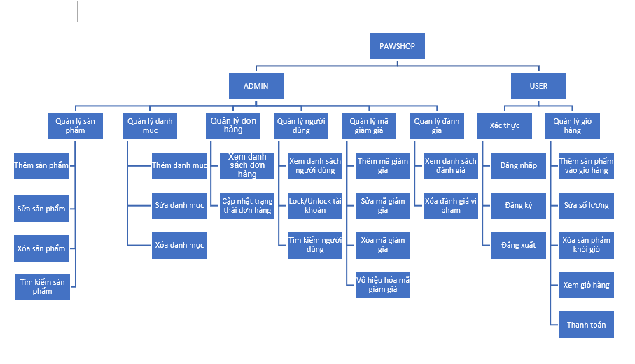

Hình 2.1 Sơ đồ phân cấp chức năng

2.3.Biểu đồ UseCase:
Biểu đồ Use Case tổng quát thể hiện toàn bộ các chức năng của hệ thống PawShop và mối quan hệ giữa các tác nhân với từng Use Case. Hệ thống được chia thành ba nhóm chức năng chính tương ứng với ba tác nhân người dùng: Guest, User và Admin.
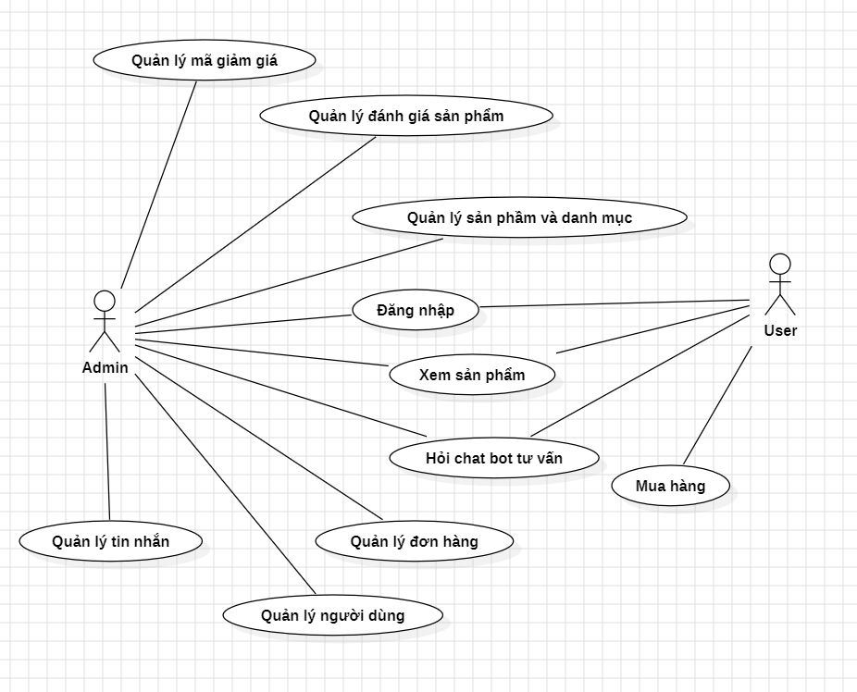

Hình 2.2 Biểu đồ UseCase tổng quát
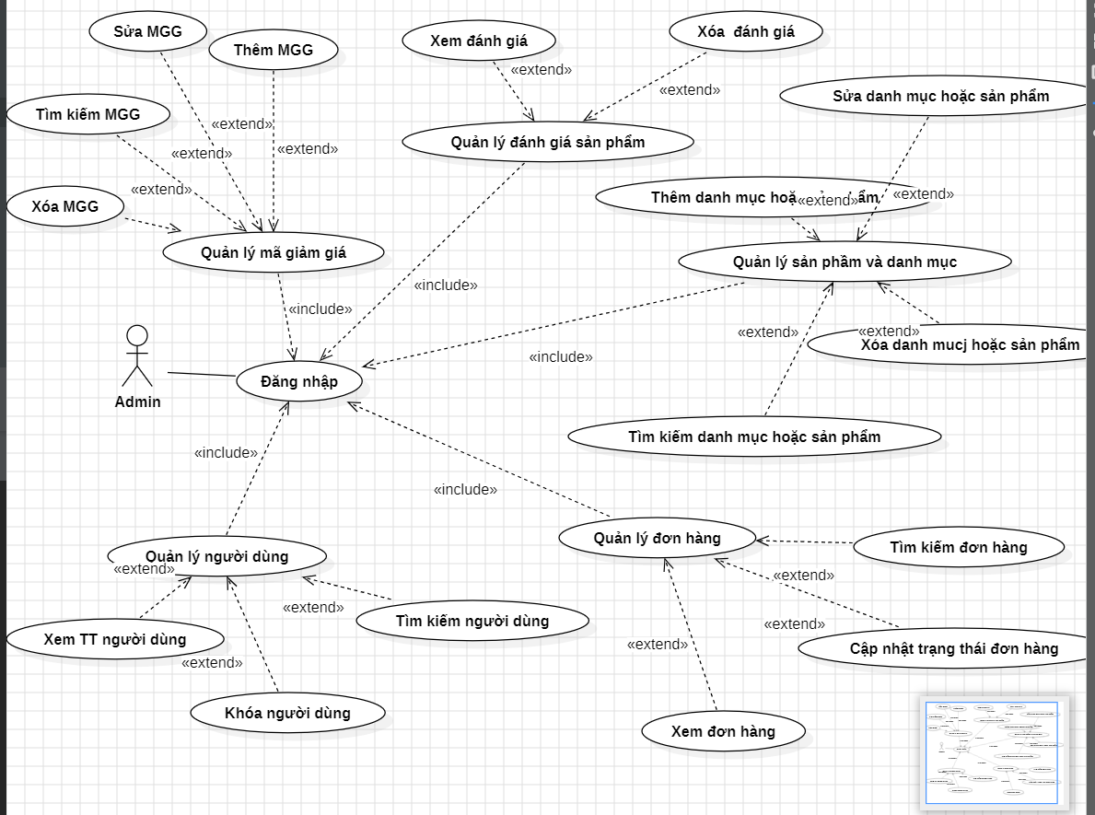

Hình 2.3 Biểu đồ UseCase phân rã cho Admin
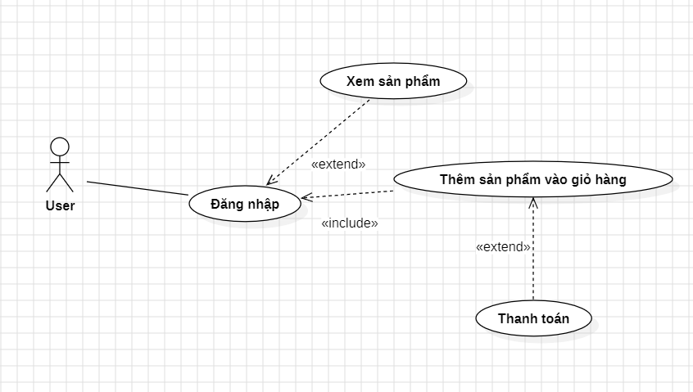

Hình 2.4 Biểu đồ UseCase phân rã cho tác nhân User

2.3.1 Danh sách tác nhân và mô tả:
Bảng 2.5 Danh sách tác nhân và mô tả
Tác nhân | Mô tả tác nhân | Ghi chú
Admin | Admin là người có quyền truy cập, quản lý các chức năng trong hệ thống và có thể thực hiện tất cả các chức năng trong hệ thống.
User | Là khách hàng ghé shop xem và mua sản phẩm

2.3.2 Danh sách UseCase và mô tả:
Bảng 2.6 Danh sách Use case và mô tả
ID | Tên UseCase | Mô tả | Chức năng | Ghi chú
UC01 | Đăng nhập | Cho phép người dùng (User) hoặc quản trị viên (Admin) xác thực thông tin tài khoản để truy cập vào hệ thống. | Xác thực tài khoản, phân quyền người dùng. | Dành cho đối tượng User và Admin.
UC02 | Xem sản phẩm | Cho phép người dùng xem danh sách hoặc chi tiết các sản phẩm có trong hệ thống. | Tìm kiếm sản phẩm, lọc sản phẩm, xem thông tin chi tiết. | Hành động cơ bản của người dùng.
UC03 | Thêm sản phẩm vào giỏ hàng | Cho phép người dùng lựa chọn sản ph phẩm và số lượng để đưa vào giỏ hàng trước khi thanh toán. | Thêm sản phẩm, tăng/giảm số lượng trong giỏ. | Mở rộng (extend) từ chức năng xem sản phẩm.
UC04 | Thanh toán | Cho phép người dùng xác nhận giỏ hàng, nhập thông tin giao hàng và thực hiện đặt hàng. | Xác nhận đơn hàng, chọn phương thức thanh toán, nhập địa chỉ. | Bao gồm (include) việc thêm sản phẩm vào giỏ hàng trước đó.
UC05 | Quản lý mã giảm giá (MGG) | Cho phép Admin thực hiện các thao tác quản lý toàn bộ mã giảm giá. | Thêm MGG, Xóa MGG, sửa thông tin MGG. | Đây là chức năng tổng hợp.
UC06 | Thêm MGG | Admin tạo mới một mã giảm giá với các điều kiện áp dụng cụ thể. | Tạo mã, thiết lập giá trị giảm, hạn sử dụng, đối tượng áp dụng. | Chức năng con của "Quản lý mã giảm giá".
UC07 | Xóa MGG | Admin xóa một mã giảm giá đang tồn tại khỏi hệ thống. | Xóa vĩnh viễn hoặc vô hiệu hóa mã giảm giá. | Chức năng con của "Quản lý mã giảm giá".
UC08 | Quản lý sản phẩm và danh mục | Cho phép Admin quản lý toàn bộ cấu trúc sản phẩm và danh mục. | Thêm danh mục, xóa danh mục, thêm sản phẩm, xóa sản phẩm, tìm kiếm danh mục/sản phẩm. | Đây là chức năng tổng hợp.
UC09 | Thêm danh mục hoặc sản phẩm | Admin tạo mới một danh mục hàng hóa hoặc một sản phẩm cụ thể. | Nhập tên danh mục, tải ảnh, nhập giá, mô tả sản phẩm. | Chức năng con của "Quản lý sản phẩm và danh mục".
UC10 | Xóa danh mục hoặc sản phẩm | Admin xóa một danh mục (có thể kèm sản phẩm) hoặc một sản phẩm cụ thể. | Xóa dữ liệu, kiểm tra ràng buộc trước khi xóa. | Chức năng con của "Quản lý sản phẩm và danh mục".
UC11 | Tìm kiếm danh mục hoặc sản phẩm | Admin tìm kiếm nhanh danh mục hoặc sản phẩm để thao tác quản lý. | Nhập từ khóa, lọc kết quả. | Chức năng con của "Quản lý sản phẩm và danh mục".
UC12 | Quản lý đơn hàng | Cho phép Admin theo dõi và xử lý toàn bộ đơn hàng của khách hàng. | Xem danh sách đơn hàng, tìm kiếm đơn hàng, cập nhật trạng thái đơn hàng. | Đây là chức năng tổng hợp.
UC13 | Tìm kiếm đơn hàng | Admin tìm kiếm đơn hàng dựa trên mã đơn, tên khách hàng, hoặc trạng thái. | Lọc theo điều kiện, tìm kiếm chính xác. | Chức năng con của "Quản lý đơn hàng".
UC14 | Cập nhật trạng thái đơn hàng | Admin thay đổi tình trạng xử lý của đơn hàng (ví dụ: Chờ xác nhận, Đang giao, Hoàn thành, Hủy). | Xác nhận đơn, cập nhật trạng thái giao hàng. | Chức năng con của "Quản lý đơn hàng".
UC15 | Quản lý người dùng | Cho phép Admin quản lý tài khoản của người dùng cuối. | Xem thông tin người dùng, khóa người dùng, xem lịch sử đơn hàng của người dùng. | Đây là chức năng tổng hợp.

2.3.3 Các điều kiện phụ thuộc:
Cấu hình phần cứng:
Máy chủ (Server)
  - CPU
  - RAM
  - Dung lượng lưu trữ
  - Kết nối mạng
Máy tính phát triển (Development Machine)
  - CPU
  - RAM
  - Dung lượng lưu trữ
Cấu hình mạng (Network Configuration)
- Băng thông mạng
- Tường lửa (Firewall)
- DNS
- Chứng chỉ SSL

2.3.4 Các phần mềm và công cụ phát triển (Software and Development Tools)
- Hệ điều hành máy chủ (Server OS)
- Web Server
- Ngôn ngữ lập trình
- Front-end
- Back-end
- Hệ quản trị cơ sở dữ liệu (Database Management System)
- Môi trường phát triển tích hợp (IDE)
- Quản lý phiên bản mã nguồn (Version Control)
- Công cụ CI/CD
- Công cụ kiểm thử (Testing Tools)

2.3.5 Yêu cầu khác (Other Requirements)
- Tài liệu kỹ thuật
- Bảo mật
- Hiệu suất (Performance)
- Sao lưu và phục hồi (Backup and Recovery)
- Theo dõi và giám sát (Monitoring and Logging)

Phân tích thiết kế chi tiết các chức năng:

2.4.1 UC01_Đăng nhập:
- Kịch bản:
Bảng 2.7 Kịch bản cho chức năng Đăng nhập
Tiêu đề | Mô tả
Tên Use Case | Đăng nhập
Tác nhân | Người dùng (User), Quản trị viên (Admin)
Điều kiện tiên quyết | Người dùng đã có tài khoản trong hệ thống
Luồng chính | 1. Người dùng truy cập trang đăng nhập  2. Hệ thống hiển thị form đăng nhập (email/mật khẩu)  3. Người dùng nhập email và mật khẩu  4. Hệ thống xác thực thông tin  5. Hệ thống tạo session/token và chuyển hướng đến trang chủ  6. Use Case kết thúc
Luồng thay thế | A1: Thông tin đăng nhập không hợp lệ  4a. Hệ thống phát hiện email hoặc mật khẩu sai  4b. Hệ thống hiển thị thông báo lỗi "Email hoặc mật khẩu không đúng"  4c. Use Case kết thúc
Điều kiện sau | Người dùng đã đăng nhập thành công, có quyền truy cập theo vai trò

- Biểu đồ hoạt động cho Đăng nhập:
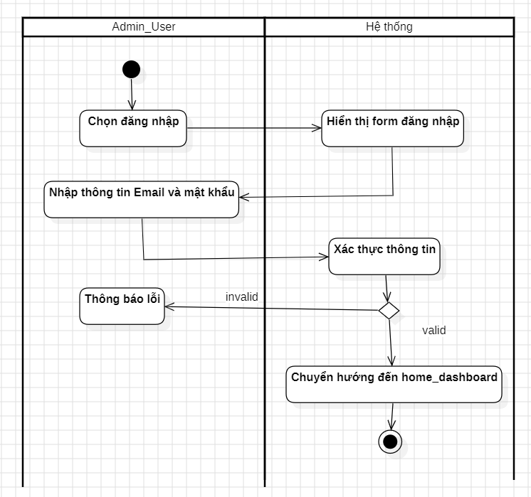

Hình 2.5 Biểu đồ hoạt động cho chức năng Đăng nhập
- Biểu đồ trình tự cho chức năng Đăng nhập:
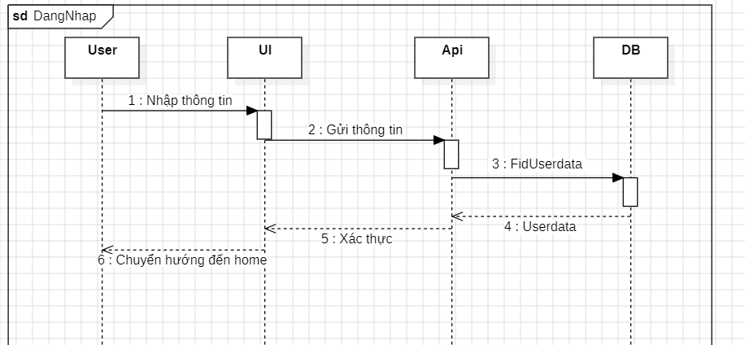

Hình 2.6 Biểu đồ trình tự cho chức năng Đăng nhâp

2.4.2 UC02_Xem sản phẩm:
- Kịch bản:
Bảng 2.8 Kịch bản chức năng xem sản phẩm
Tiêu đề | Mô tả
Tên Use Case | Xem sản phẩm
Tác nhân | Người dùng (User), Khách vãng lai
Điều kiện tiên quyết | Không yêu cầu đăng nhập
Luồng chính | 1. Người dùng truy cập trang chủ hoặc trang danh mục  2. Hệ thống hiển thị danh sách sản phẩm theo danh mục  3. Người dùng có thể: xem theo danh mục, tìm kiếm theo từ khóa, lọc theo giá, sắp xếp  4. Người dùng chọn một sản phẩm để xem chi tiết  5. Hệ thống hiển thị thông tin chi tiết sản phẩm: tên, giá, mô tả, hình ảnh, tồn kho, đánh giá  6. Use Case kết thúc
Luồng thay thế | A1: Không tìm thấy sản phẩm  3a. Người dùng tìm kiếm với từ khóa không có kết quả  3b. Hệ thống hiển thị thông báo "Không tìm thấy sản phẩm"  3c. Gợi ý các sản phẩm liên quan
Điều kiện sau | Người dùng đã xem thông tin sản phẩm

- Biểu đồ hoạt động cho chức năng Xem sản phẩm:
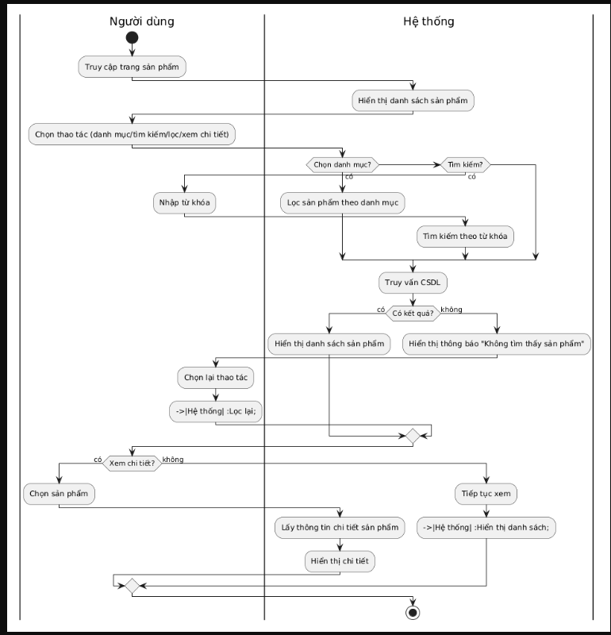

Hình 2.7 Biểu đồ hoạt động cho chức năng Sửa thông tin người dùng
- Biểu đồ trình tự cho chức năng Xem sản phẩm:
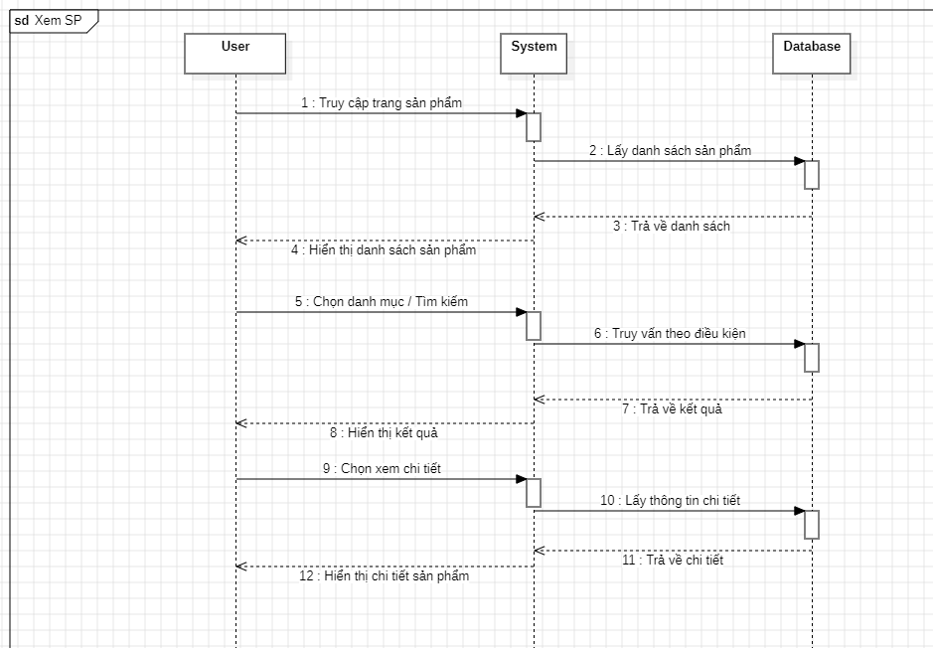

Hình 2.8 Biểu đồ trình tự cho chức năng Xem sản phẩm

2.4.3 UC03_Thêm sản phẩm vào giỏ hàng:
- Kịch bản:
Bảng 2.9 Kịch bản cho chức năng Thêm sản phẩm vào giỏ hàng
Tiêu đề | Mô tả
Tên Use Case | Thêm sản phẩm vào giỏ hàng
Tác nhân | Người dùng (User)
Điều kiện tiên quyết | Người dùng đã đăng nhập, sản phẩm còn tồn kho
Luồng chính | 1. Người dùng xem chi tiết sản phẩm  2. Người dùng chọn số lượng muốn mua  3. Người dùng nhấn nút "Thêm vào giỏ hàng"  4. Hệ thống kiểm tra tồn kho  5. Hệ thống thêm sản phẩm vào giỏ hàng (hoặc cập nhật số lượng nếu đã có)  6. Hệ thống hiển thị thông báo thành công và cập nhật số lượng giỏ hàng  7. Use Case kết thúc
Luồng thay thế | A1: Số lượng vượt quá tồn kho  4a. Hệ thống phát hiện số lượng yêu cầu > tồn kho  4b. Hệ thống hiển thị thông báo "Số lượng vượt quá tồn kho"  4c. Quay lại bước 2
Điều kiện sau | Sản phẩm được thêm vào giỏ hàng, số lượng giỏ hàng được cập nhật

- Biểu đồ hoạt động cho chức năng Thêm sản phẩm vào giỏ hàng:
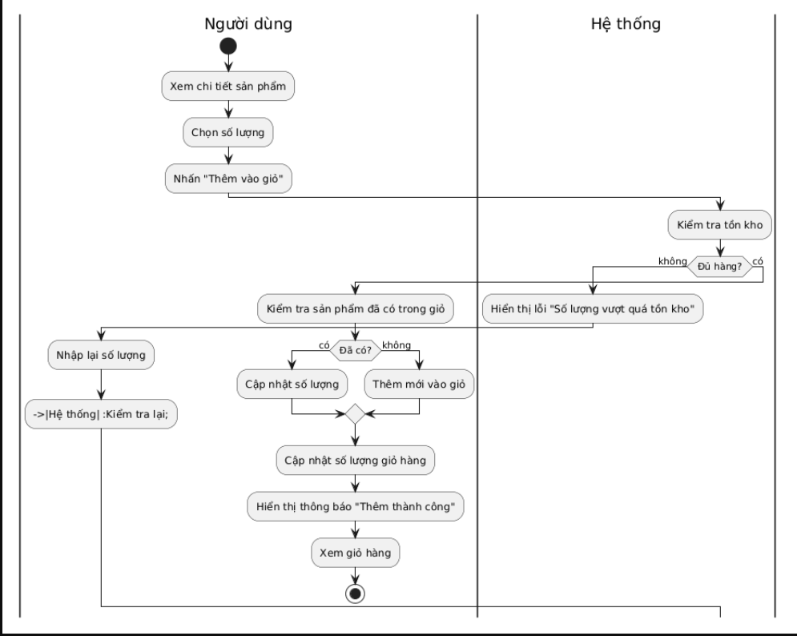

Hình 2.9 Biểu đồ hoạt động cho chức năng Thêm sản phẩm vào giỏ hàng
- Biểu đồ trình tự cho chức năng Thêm sản phẩm vào giỏ hàng:
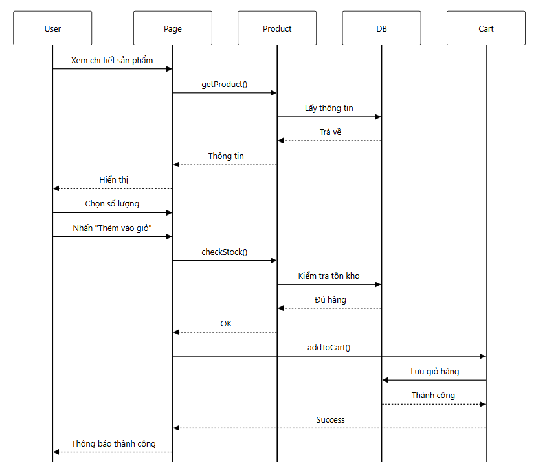

Hình 2. 10 Biểu đồ trình tự cho chức năng Thêm sản phẩm vào giỏ hàng

2.4.4 UC04_Thanh toán
- Kịch bản:
Bảng 2.10 Kịch bản cho chức năng Thanh toán
Tiêu đề | Mô tả
Tên Use Case | Thanh toán
Tác nhân | Người dùng (User)
Điều kiện tiên quyết | Người dùng đã đăng nhập, giỏ hàng có ít nhất 1 sản phẩm
Luồng chính | 1. Người dùng truy cập trang thanh toán  2. Hệ thống hiển thị thông tin giỏ hàng, tổng tiền  3. Người dùng nhập/nhận thông tin giao hàng  4. Người dùng chọn phương thức thanh toán  5. Người dùng nhập mã giảm giá (nếu có)  6. Hệ thống tính toán số tiền cuối cùng  7. Người dùng xác nhận đặt hàng  8. Hệ thống tạo đơn hàng và lưu vào database  9. Hệ thống hiển thị thông báo thành công và mã đơn hàng  10. Use Case kết thúc
Luồng thay thế | A1: Mã giảm giá không hợp lệ  5a. Hệ thống kiểm tra mã giảm giá không hợp lệ/hết hạn  5b. Hệ thống hiển thị thông báo lỗi  5c. Quay lại bước 5
Điều kiện sau | Đơn hàng mới được tạo với trạng thái "Chờ xác nhận", giỏ hàng được làm trống

- Biểu đồ hoạt động cho chức năng Thanh toán:
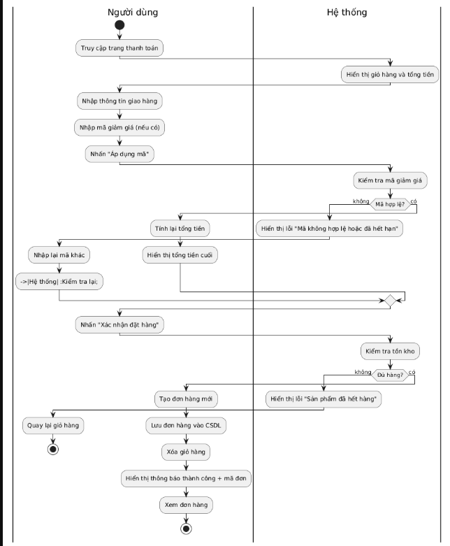

Hình 2.11 Biểu đồ hoạt động cho chức năng Thanh toán
- Biểu đồ trình tự cho chức năng Thanh toán:
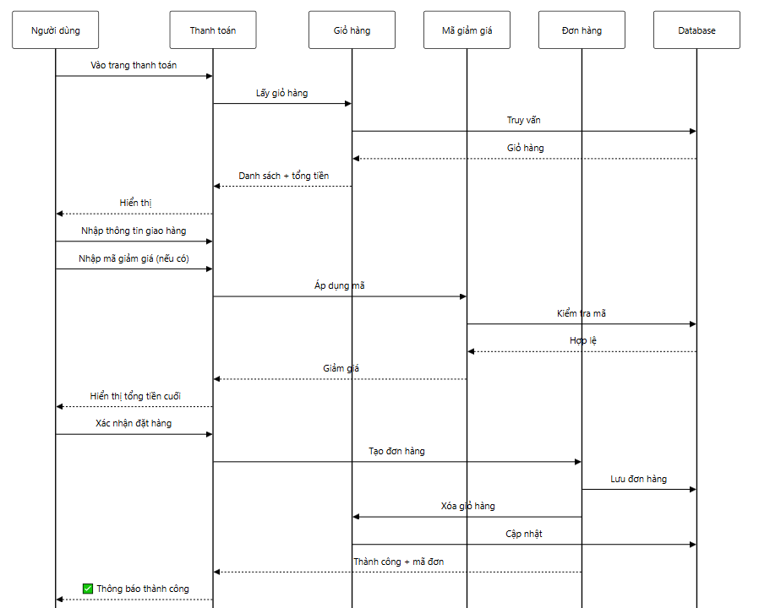

Hình 2.12 Biểu đồ trình tự cho chức năng Thanh toán

2.4.5 UC05_Quản lý mã giảm giá:
- Kịch bản:
Bảng 2.11 Kịch bản cho chức năng Quản lý mã giảm giá
Tiêu đề | Mô tả
Tên Use Case | Quản lý mã giảm giá
Tác nhân | Quản trị viên (Admin)
Điều kiện tiên quyết | Admin đã đăng nhập, có quyền quản lý
Luồng chính | 1. Admin truy cập trang quản lý mã giảm giá  2. Hệ thống hiển thị dashboard tổng quan:  - Danh sách mã giảm giá (có phân trang)  - Bộ lọc tìm kiếm  - Nút "Thêm mã mới"  - Thống kê số lượng mã đang hoạt động/hết hạn  3. Admin thực hiện một trong các thao tác:  - Tìm kiếm mã giảm giá  - Thêm mã mới (UC06)  - Sửa thông tin mã  4. Hệ thống xử lý và cập nhật giao diện  5. Use Case kết thúc
Điều kiện sau | Các thay đổi về mã giảm giá được lưu vào hệ thống

- Biểu đồ hoạt động cho chức năng Quản lý MGG:
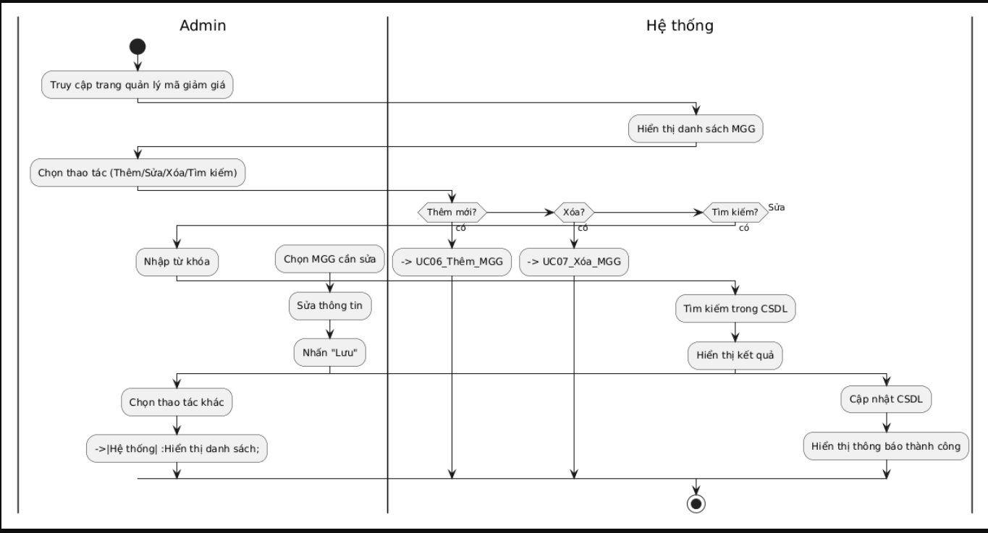

Hình 2.13 Biểu đồ hoạt động cho chức năng Quản lý MGG
- Biểu đồ trình tự cho chức năng Quản lý MGG:
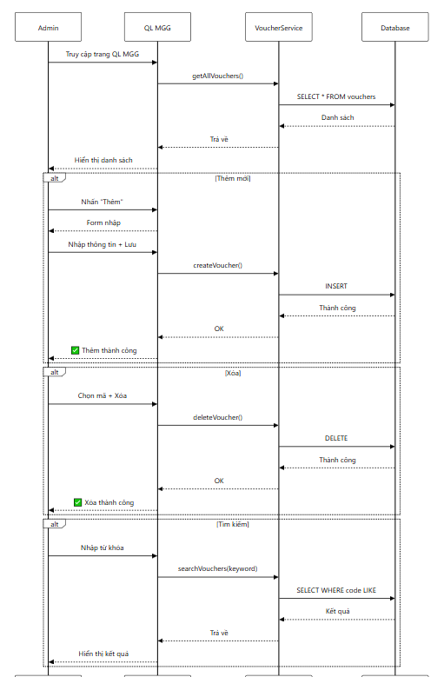

Hình 2.14 Biểu đồ trình tự cho chức năng Quản lý MGG

2.4.6 UC06_Thêm MGG
- Kịch bản:
Bảng 2.12 Kịch bản cho chức năng Thêm MGG
Tiêu đề | Mô tả
Tên Use Case | Thêm mã giảm giá
Tác nhân | Quản trị viên (Admin)
Điều kiện tiên quyết | Admin đã đăng nhập, có quyền quản lý mã giảm giá
Luồng chính | 1. Admin truy cập trang quản lý mã giảm giá  2. Admin chọn chức năng "Thêm mã mới"  3. Hệ thống hiển thị form nhập thông tin mã giảm giá  4. Admin nhập các thông tin: mã code, loại giảm, giá trị giảm, hạn sử dụng, điều kiện áp dụng (tối thiểu, áp dụng cho sản phẩm/danh mục)  5. Admin xác nhận thêm  6. Hệ thống kiểm tra tính hợp lệ  7. Hệ thống lưu mã giảm giá vào database  8. Hệ thống hiển thị thông báo thành công  9. Use Case kết thúc
Luồng thay thế | A1: Mã code đã tồn tại  6a. Hệ thống phát hiện mã code trùng  6b. Hệ thống thông báo "Mã code đã tồn tại"  6c. Quay lại bước 4
Điều kiện sau | Mã giảm giá mới được thêm vào hệ thống

- Biểu đồ hoạt động cho chức năng Thêm mã giảm giá:
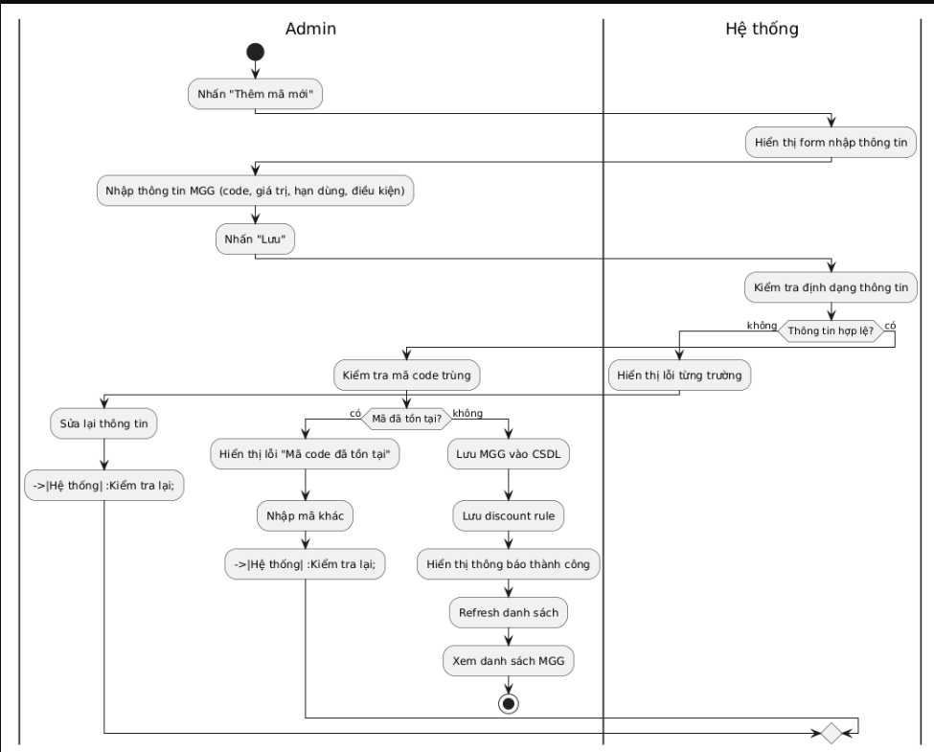

Hình 2. 15 Biểu đồ hoạt động cho chức năng Thêm MGG
- Biểu đồ trình tự cho chức năng Thêm mã giảm giá:
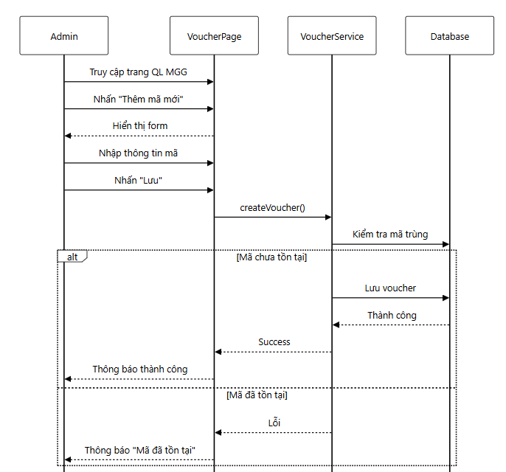

Hình 2.16 Biểu đồ trình tự cho chức năng Thêm mã giảm giá

2.4.7 UC07_Xóa MGG
- Kịch bản:
Bảng 2.13 Kịch bản cho chức năng Xóa MGG
Tiêu đề | Mô tả
Tên Use Case | Xóa mã giảm giá
Tác nhân | Quản trị viên (Admin)
Điều kiện tiên quyết | Admin đã đăng nhập, tồn tại mã giảm giá cần xóa
Luồng chính | 1. Admin truy cập trang quản lý mã giảm giá  2. Hệ thống hiển thị danh sách mã giảm giá  3. Admin tìm kiếm/chọn mã cần xóa  4. Admin chọn chức năng "Xóa"  5. Hệ thống hiển thị xác nhận "Bạn có chắc chắn muốn xóa?"  6. Admin xác nhận xóa  7. Hệ thống xóa mã giảm giá khỏi database  8. Hệ thống hiển thị thông báo thành công  9. Use Case kết thúc
Luồng thay thế | A1: Hủy xóa  6a. Admin chọn hủy bỏ  6b. Hệ thống đóng hộp thoại xác nhận  6c. Use Case kết thúc
Điều kiện sau | Mã giảm giá bị xóa khỏi hệ thống (hoặc chuyển trạng thái vô hiệu)

- Biểu đồ hoạt động cho chức năng Xóa MGG:
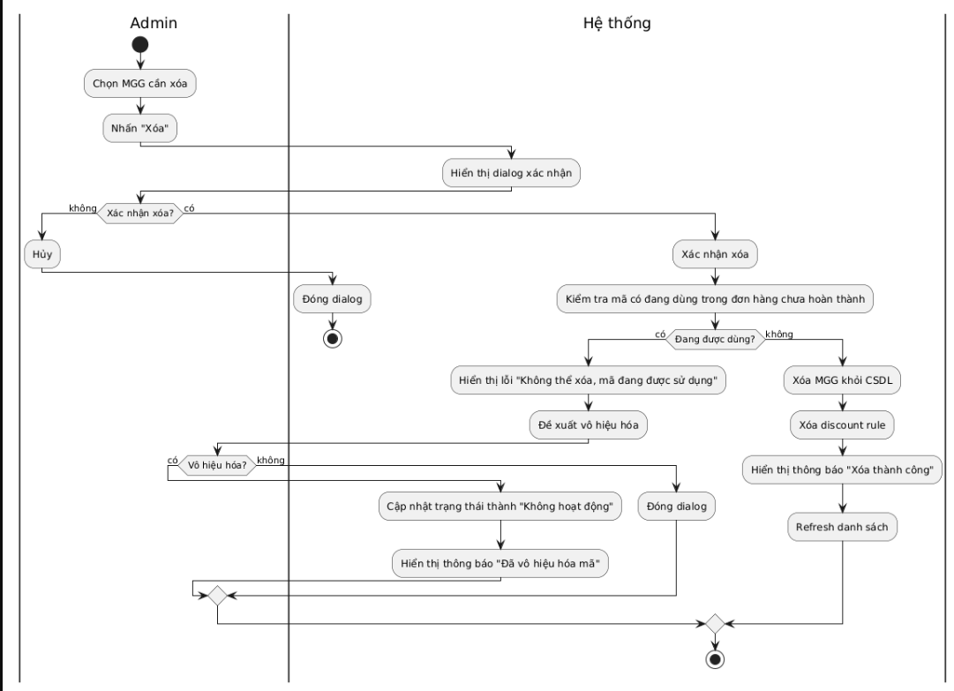

Hình 2.17 Biểu đồ hoạt động cho chức năng Xóa MGG
- Biểu đồ trình tự cho chức năng Xóa MGG:
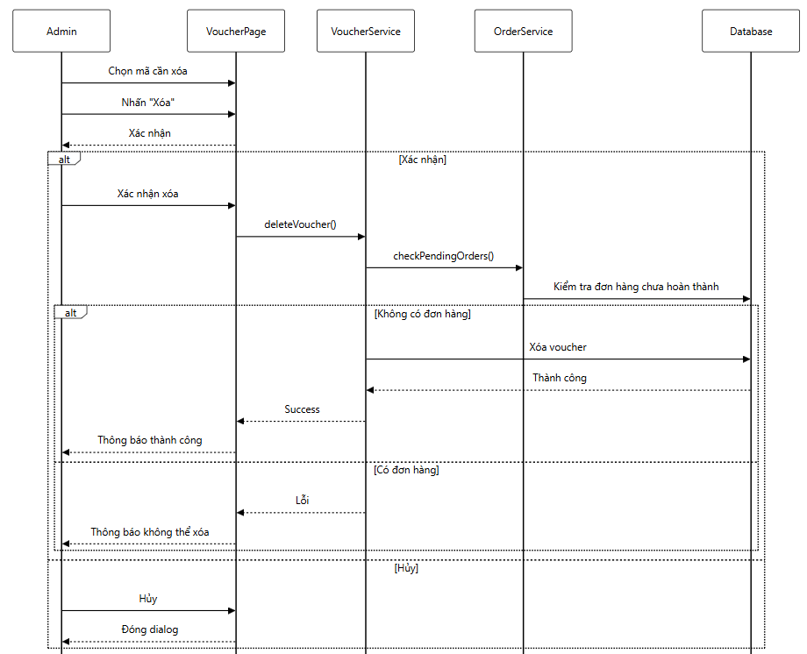

Hình 2.18 Biểu đồ trình tự cho chức năng Xóa MGG

2.4.8 UC08_Quản lý sản phẩm và danh mục:
- Kịch bản:
Bảng 2.14 Kịch bản cho chức năng Quản lý sản phẩm và danh mục
Tiêu đề | Mô tả
Tên Use Case | Quản lý sản phẩm và danh mục
Tác nhân | Quản trị viên (Admin)
Điều kiện tiên quyết | Admin đã đăng nhập, có quyền quản lý
Luồng chính | 1. Admin truy cập trang quản lý sản phẩm/danh mục  2. Hệ thống hiển thị giao diện quản lý với 2 tab:  - Tab "Quản lý danh mục"  - Tab "Quản lý sản phẩm"  3. Admin chọn tab và thực hiện thao tác:  - Thêm danh mục/sản phẩm (UC09)  - Xóa danh mục/sản phẩm (UC10)  - Tìm kiếm (UC11)  - Sửa thông tin  4. Hệ thống xử lý và cập nhật giao diện  5. Use Case kết thúc
Điều kiện sau | Các thay đổi về sản phẩm/danh mục được lưu vào hệ thống

- Biểu đồ hoạt động cho chức năng Quản lý sản phẩm và danh mục:
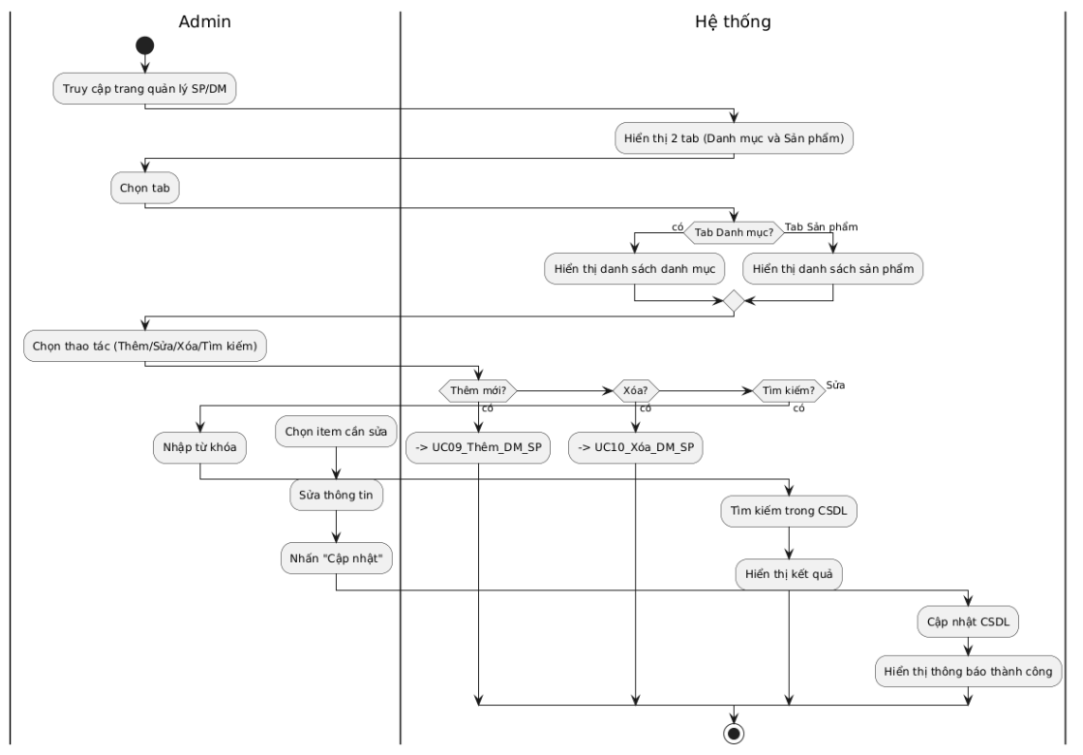

Hình 2.19 Biểu đồ hoạt động cho chức năng Quản lý sản phẩm và danh mục
- Biểu đồ trình tự cho Quản lý sản phẩm và danh mục:
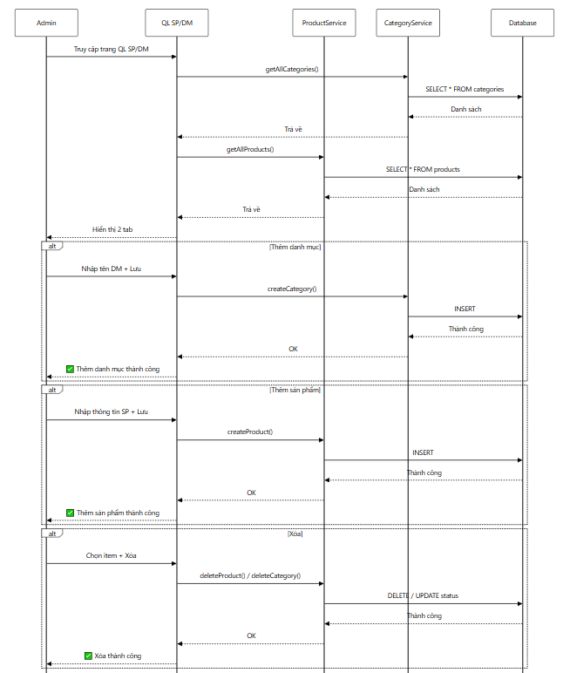

Hình 2.20 Biểu đồ trình tự cho chức năng Quản lý sản phẩm và danh mục

2.4.9 UC09_Thêm danh mục hoặc sản phẩm:
- Kịch bản:
Bảng 2.15 Kịch bản cho chức năng Thêm danh mục hoặc sản phẩm
Tiêu đề | Mô tả
Tên Use Case | Thêm danh mục hoặc sản phẩm
Tác nhân | Quản trị viên (Admin)
Điều kiện tiên quyết | Admin đã đăng nhập, có quyền quản lý sản phẩm
Luồng chính (Thêm danh mục) | 1. Admin truy cập trang quản lý danh mục  2. Admin chọn "Thêm danh mục mới"  3. Hệ thống hiển thị form nhập thông tin danh mục  4. Admin nhập tên danh mục, mô tả, ảnh đại diện  5. Admin xác nhận thêm  6. Hệ thống kiểm tra tên danh mục không trùng  7. Hệ thống lưu danh mục vào database  8. Hiển thị thông báo thành công
Luồng chính (Thêm sản phẩm) | 1. Admin truy cập trang quản lý sản phẩm  2. Admin chọn "Thêm sản phẩm mới"  3. Hệ thống hiển thị form nhập thông tin sản phẩm  4. Admin nhập: tên, giá, tồn kho, mô tả, hình ảnh, chọn danh mục  5. Admin xác nhận thêm  6. Hệ thống kiểm tra tính hợp lệ  7. Hệ thống lưu sản phẩm vào database  8. Hiển thị thông báo thành công
Điều kiện sau | Danh mục hoặc sản phẩm mới được thêm vào hệ thống

- Biểu đồ hoạt động cho chức năng Thêm danh mục hoặc sản phẩm:
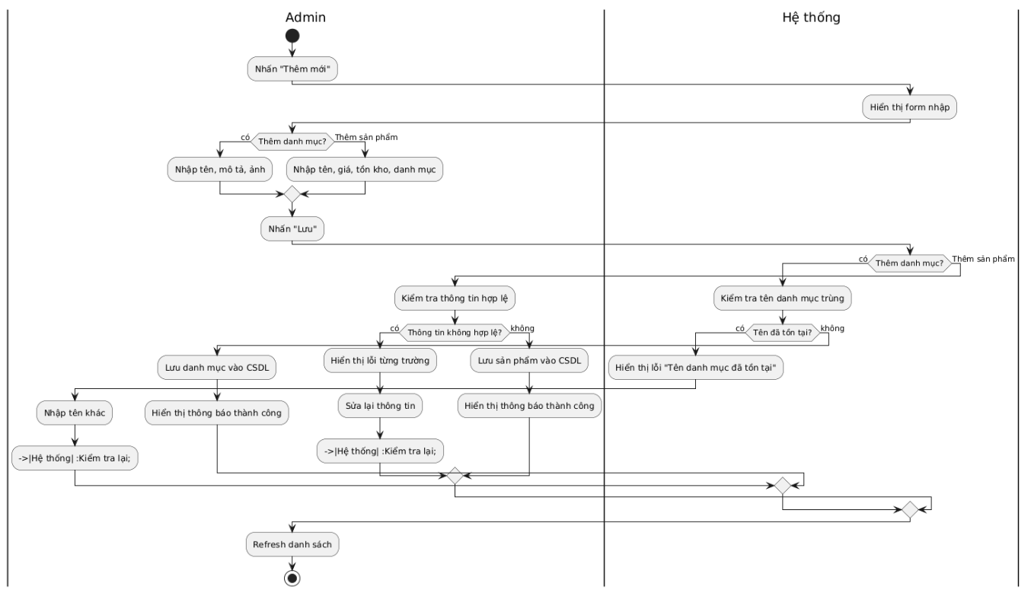

Hình 2. 21 Biểu đồ hoạt động cho chức năng Thêm danh mục hoặc sản phẩm
- Biểu đồ trình tự cho chức năng Thêm danh mục hoặc sản phẩm:
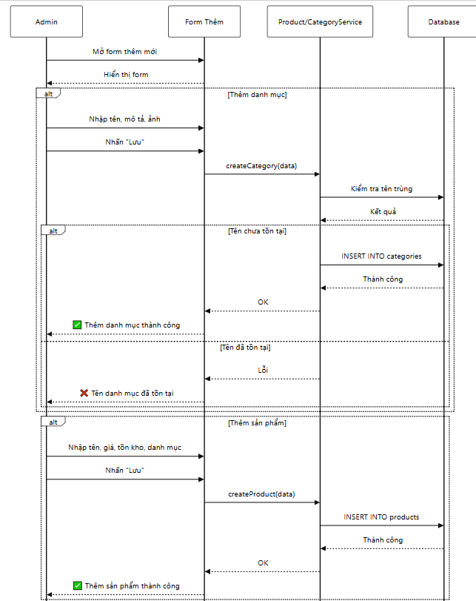

Hình 2.22 Biểu đồ trình tự cho chức năng Thêm danh mục hoặc sản phẩm

2.4.10 UC010_Xóa danh mục hoặc sản phẩm:
- Kịch bản:
Bảng 2.16 Kịch bản cho chức năng Xóa danh mục hoặc sản phẩm
Tiêu đề | Mô tả
Tên Use Case | Xóa danh mục hoặc sản phẩm
Tác nhân | Quản trị viên (Admin)
Điều kiện tiên quyết | Admin đã đăng nhập, tồn tại danh mục/sản phẩm cần xóa
Luồng chính (Xóa sản phẩm) | 1. Admin truy cập trang quản lý sản phẩm  2. Hệ thống hiển thị danh sách sản phẩm  3. Admin tìm kiếm/chọn sản phẩm cần xóa  4. Admin chọn "Xóa"  5. Hệ thống hiển thị xác nhận  6. Admin xác nhận  7. Hệ thống kiểm tra ràng buộc (đơn hàng chưa hoàn thành)  8. Hệ thống xóa sản phẩm (hoặc chuyển trạng thái "đã xóa")  9. Hiển thị thông báo thành công
Luồng chính (Xóa danh mục) | 1. Admin truy cập trang quản lý danh mục  2. Hệ thống hiển thị danh sách danh mục  3. Admin chọn danh mục cần xóa  4. Admin chọn "Xóa"  5. Hệ thống hiển thị xác nhận và cảnh báo nếu có sản phẩm con  6. Admin xác nhận  7. Hệ thống xóa danh mục (có thể chuyển sản phẩm sang danh mục khác)  8. Hiển thị thông báo thành công
Luồng thay thế | A1: Sản phẩm đang có trong đơn hàng chưa hoàn thành  7a. Hệ thống phát hiện ràng buộc  7b. Hiển thị thông báo "Không thể xóa sản phẩm đang có trong đơn hàng chưa xử lý"  7c. Đề xuất ẩn sản phẩm thay vì xóa  A2: Danh mục có sản phẩm con  5a. Hệ thống hiển thị cảnh báo và yêu cầu chọn phương án: xóa kèm sản phẩm hoặc chuyển sản phẩm
Điều kiện sau | Sản phẩm/danh mục bị xóa hoặc chuyển trạng thái không hoạt động

- Biểu đồ hoạt động cho chức năng Xóa danh mục hoặc sản phẩm:
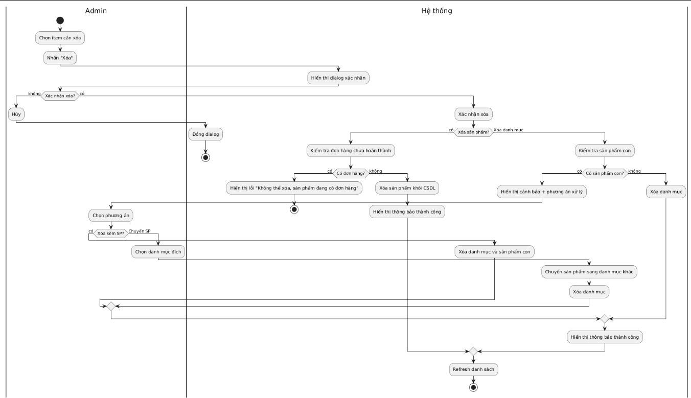

Hình 2.23 Biểu đồ hoạt động cho chức năng Xóa danh mục hoặc sản phẩm
- Biểu đồ trình tự cho chức năng Xóa danh mục hoặc sản phẩm:
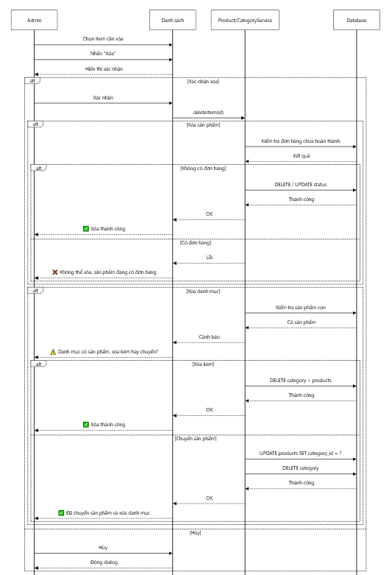

Hình 2.24 Biểu đồ trình tự cho chức năng Xóa danh mục hoặc sản phẩm
    - UC011_Tìm kiếm danh mục hoặc sản phẩm
- Kịch bản:
Bảng 2.17 Kịch bản cho Tìm kiếm danh mục hoặc sản phẩm
Tiêu đề | Mô tả
Tên Use Case | Tìm kiếm danh mục hoặc sản phẩm
Tác nhân | Quản trị viên (Admin), Người dùng (User)
Điều kiện tiên quyết | Không
Luồng chính | 1. Người dùng/Admin nhập từ khóa tìm kiếm vào ô tìm kiếm  2. Người dùng/Admin chọn loại tìm kiếm (sản phẩm/danh mục) và bộ lọc (nếu có)  3. Hệ thống gửi yêu cầu tìm kiếm đến server  4. Hệ thống tìm kiếm trong database với các điều kiện:  - Tên sản phẩm/danh mục chứa từ khóa (LIKE %keyword%)  - Lọc theo danh mục (nếu chọn)  - Lọc theo khoảng giá (nếu có)  - Sắp xếp theo tiêu chí  5. Hệ thống trả về danh sách kết quả  6. Hệ thống hiển thị kết quả tìm kiếm  7. Use Case kết thúc
Luồng thay thế | A1: Không tìm thấy kết quả  6a. Hệ thống hiển thị thông báo "Không tìm thấy sản phẩm/danh mục phù hợp"  6b. Gợi ý các từ khóa liên quan
Điều kiện sau | Hiển thị danh sách kết quả tìm kiếm

- Biểu đồ hoạt động cho Tìm kiếm danh mục hoặc sản phẩm:
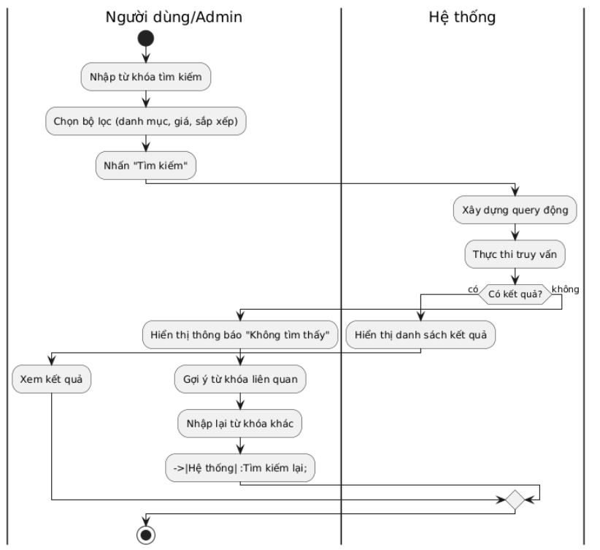

Hình 2.25 Biểu đồ hoạt động Tìm kiếm danh mục hoặc sản phẩm
- Biểu đồ trình tự cho chức năng Tìm kiếm danh mục hoặc sản phẩm:
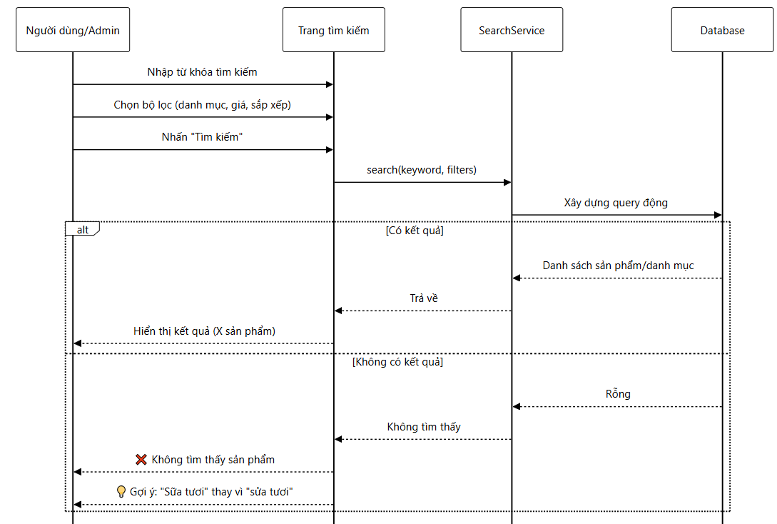

Hình 2.26 Biểu đồ trình tự cho Tìm kiếm danh mục hoặc sản phẩm

2.4.12 UC12_ Quản lý đơn hàng
- Kịch bản:
Bảng 2.18 Kịch bản chức năng Quản lý đơn hàng
Tiêu đề | Mô tả
Tên Use Case | Quản lý đơn hàng
Tác nhân | Quản trị viên (Admin)
Điều kiện tiên quyết | Admin đã đăng nhập, có quyền quản lý
Luồng chính | 1. Admin truy cập trang quản lý đơn hàng  2. Hệ thống hiển thị dashboard tổng quan:  - Danh sách đơn hàng (phân trang)  - Bộ lọc theo trạng thái, ngày đặt  - Thống kê số lượng đơn theo trạng thái  - Ô tìm kiếm theo mã đơn, tên khách hàng  3. Admin thực hiện thao tác:  - Tìm kiếm đơn hàng (UC13)  - Xem chi tiết đơn hàng  - Cập nhật trạng thái đơn hàng (UC14)  4. Hệ thống xử lý và cập nhật  5. Use Case kết thúc
Điều kiện sau | Đơn hàng được cập nhật nếu có thay đổi
Biểu đồ hoạt động:
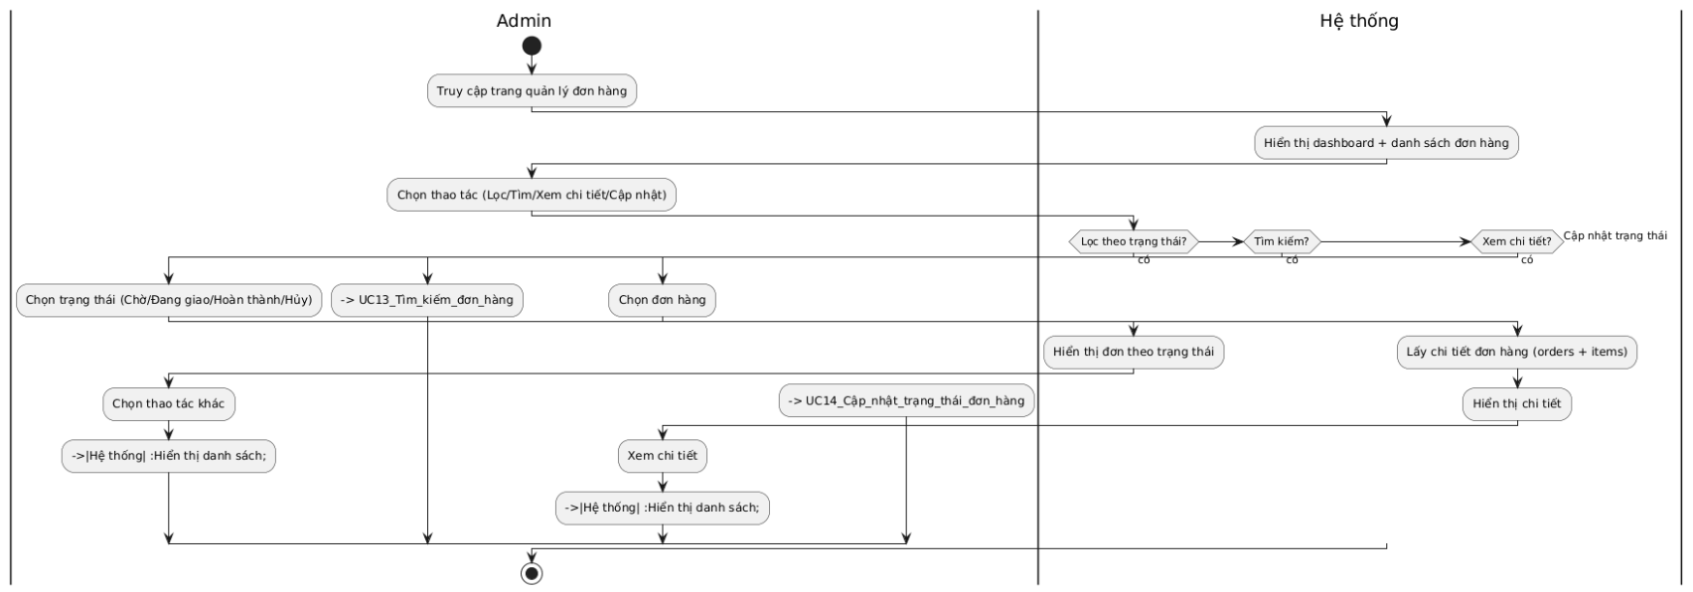

Hình 2.27 Biểu đồ hoạt động cho chức năng Quản lý đơn hàng
Biểu đồ trình tự:

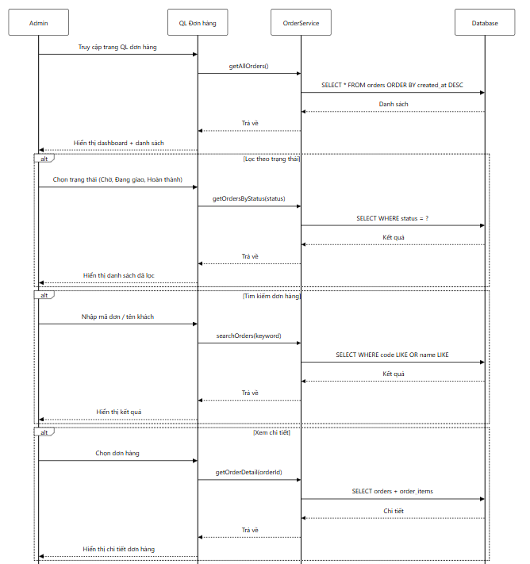

Hình 2.28 Biểu đồ trình tự cho chức năng Quản lý đơn hàng

UC13_Tìm kiếm đơn hàng
- Kịch bản:
Bảng 2.19 Kịch bản cho chức năng tìm kiếm đơn hàng
Tiêu đề | Mô tả
Tên Use Case | Tìm kiếm đơn hàng
Tác nhân | Quản trị viên (Admin)
Điều kiện tiên quyết | Admin đã đăng nhập
Luồng chính | 1. Admin truy cập trang quản lý đơn hàng  2. Admin nhập điều kiện tìm kiếm:  - Mã đơn hàng (chính xác)  - Tên khách hàng (chứa từ khóa)  - Số điện thoại  - Khoảng thời gian đặt hàng  - Trạng thái đơn hàng  3. Admin nhấn "Tìm kiếm"  4. Hệ thống xây dựng query với các điều kiện  5. Hệ thống trả về danh sách đơn hàng thỏa mãn  6. Hệ thống hiển thị kết quả  7. Use Case kết thúc
Luồng thay thế | A1: Không tìm thấy đơn hàng  6a. Hiển thị thông báo "Không tìm thấy đơn hàng"  6b. Gợi ý mở rộng điều kiện tìm kiếm
Điều kiện sau | Hiển thị danh sách đơn hàng tìm được
Biểu đồ hoạt động:
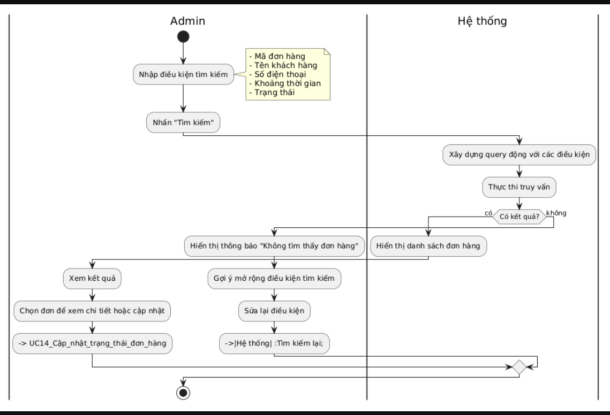

Hình 2.29 Biểu đồ hoạt động cho chức năng Tìm kiếm đơn hàng
Biểu đồ trình tự:
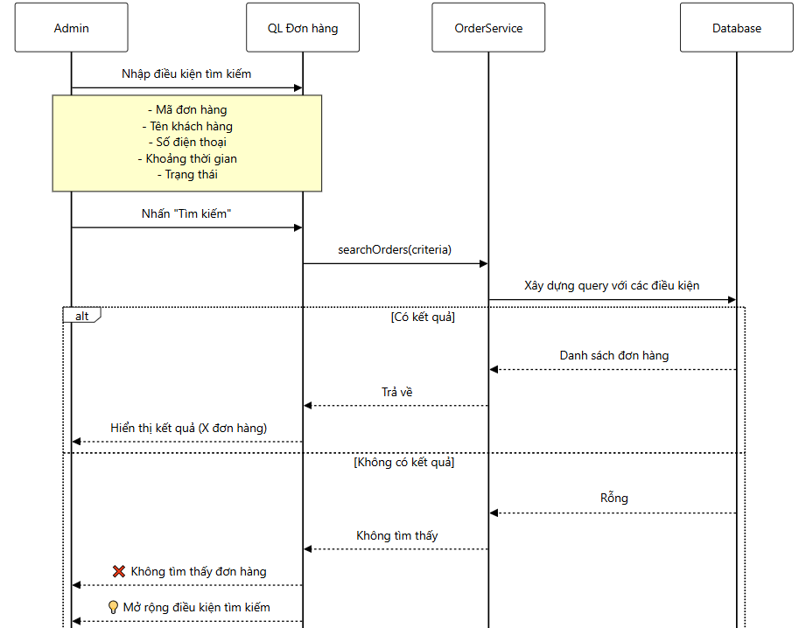

Hình 2.30 Biểu đồ trình tự cho chức năng Tìm kiếm sản phẩm

UC14_Cập nhật trạng thái đơn hàng
- Kịch bản:
Bảng 2.20 Kích bản cho chức năng Cập nhật trạng thái đơn hàng
Tiêu đề | Mô tả
Tên Use Case | Cập nhật trạng thái đơn hàng
Tác nhân | Quản trị viên (Admin)
Điều kiện tiên quyết | Admin đã đăng nhập, tồn tại đơn hàng cần cập nhật
Luồng chính | 1. Admin truy cập trang quản lý đơn hàng  2. Hệ thống hiển thị danh sách đơn hàng  3. Admin tìm kiếm/chọn đơn hàng  4. Admin chọn chức năng "Cập nhật trạng thái"  5. Hệ thống hiển thị các trạng thái có thể chuyển đổi  6. Admin chọn trạng thái mới  7. Hệ thống kiểm tra tính hợp lệ của chuyển đổi trạng thái  8. Hệ thống cập nhật trạng thái đơn hàng  9. Hệ thống gửi thông báo cho người dùng (nếu cần)  10. Hiển thị thông báo thành công
Luồng thay thế | A1: Chuyển đổi trạng thái không hợp lệ  7a. Hệ thống phát hiện chuyển đổi không hợp lệ (VD: từ "Hoàn thành" sang "Chờ xác nhận")
Điều kiện sau | Đơn hàng được cập nhật trạng thái mới
Biểu đồ hoạt động:
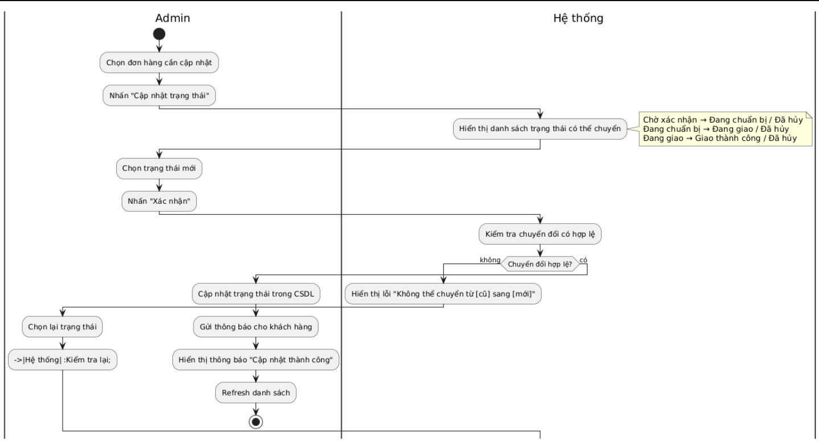

Hình 2.31 Biểu đồ hoạt động cho chức năng Cập nhật trạng thái đơn hàng
Biểu đồ trình tự:
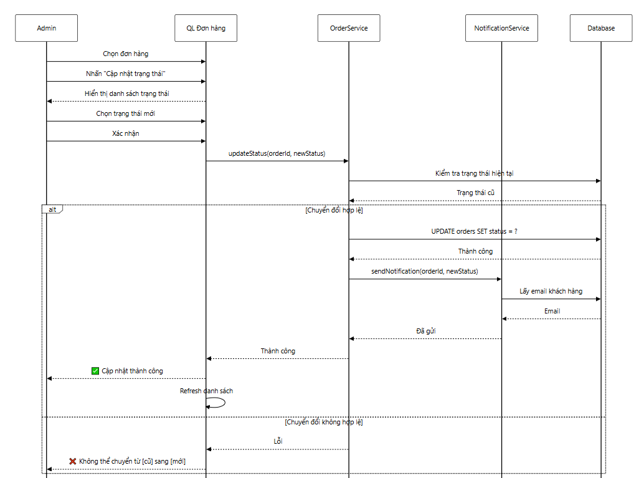

Hình 2.32 Biểu đồ trình tự cho chức năng Cập nhật trạng thái đơn hàng

UC15_Quản lý người dùng
- Kịch bản:
Bảng 2.21 Kịch bản cho chức năng Quản lý người dùng
Tiêu đề | Mô tả
Tên Use Case | Quản lý người dùng
Tác nhân | Quản trị viên (Admin)
Điều kiện tiên quyết | Admin đã đăng nhập, có quyền quản lý người dùng
Luồng chính | 1. Admin truy cập trang quản lý người dùng  2. Hệ thống hiển thị danh sách người dùng (phân trang)  3. Hệ thống hiển thị bộ lọc: trạng thái (hoạt động/khóa), vai trò (user/admin)  4. Admin thực hiện thao tác:  - Tìm kiếm người dùng theo tên/email  - Xem thông tin chi tiết người dùng (UC16)  - Xem đơn hàng của người dùng (UC18)  - Khóa/Mở khóa tài khoản (UC17)  5. Hệ thống xử lý và cập nhật  6. Use Case kết thúc
Điều kiện sau | Các thay đổi về người dùng được lưu vào hệ thống
Biểu đồ hoạt động:
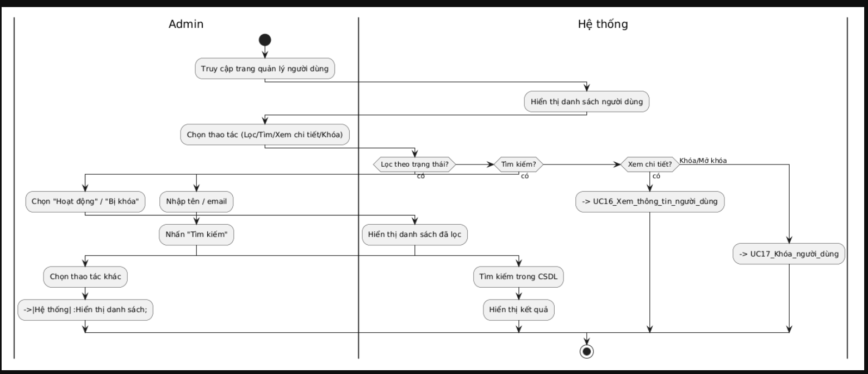

Hình 2.33 Biểu đồ hoạt động cho chức năng Quản lý người dùng
Biểu đồ trình tự:
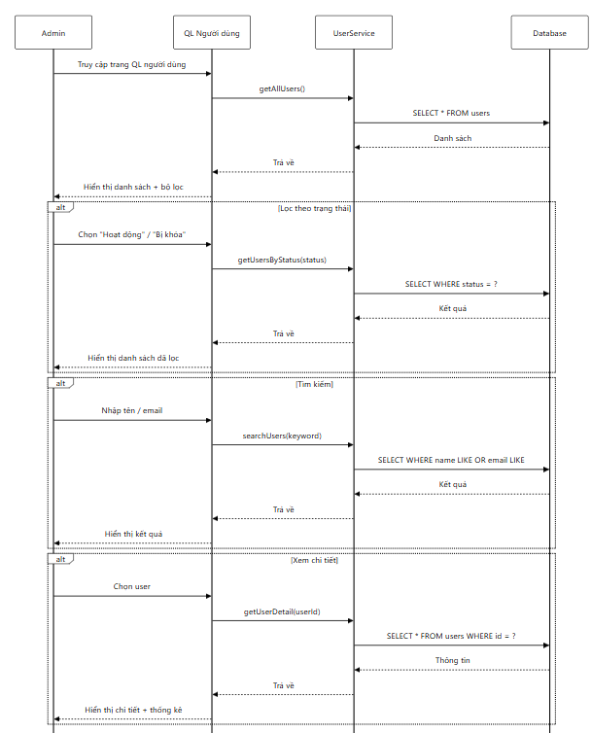

Hình 2.34 Biểu đồ trình tự cho chức năng Quản lý người dùng

Biểu đồ lớp:
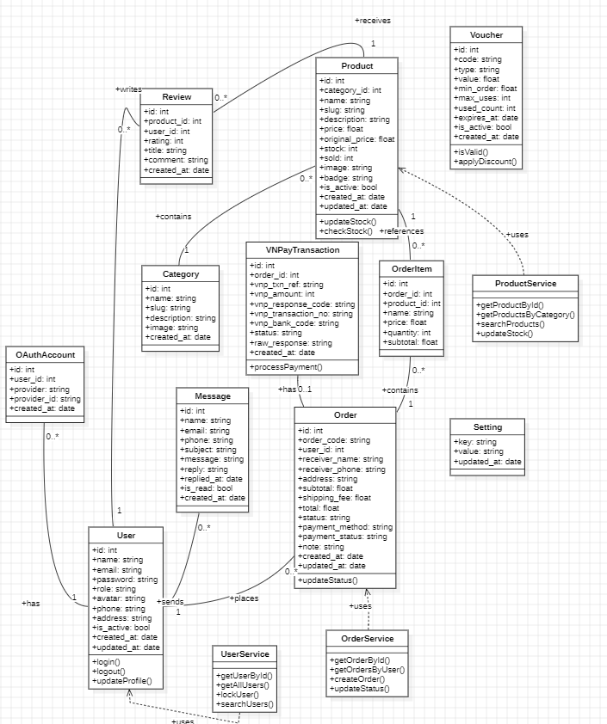

Hình 2.27 Biểu đồ lớp

2.5.1. Đặc tả lớp User
Mô tả: Đại diện cho người dùng trong hệ thống PawShop, bao gồm khách hàng (user) và quản trị viên (admin). Lưu trữ thông tin cá nhân, tài khoản và trạng thái hoạt động.
Thuộc tính:
id (int): Khóa chính, định danh duy nhất cho người dùng, tự động tăng.
name (varchar(100)): Họ tên đầy đủ của người dùng, không được null.
email (varchar(150)): Địa chỉ email đăng nhập, duy nhất, có thể null (cho phép đăng nhập OAuth).
password (varchar(255)): Mật khẩu đã mã hóa (bcrypt), null nếu dùng OAuth.
role (enum('user','admin')): Vai trò của người dùng (user: khách hàng, admin: quản trị viên), mặc định 'user'.
avatar (varchar(500)): Đường dẫn URL ảnh đại diện của người dùng.
phone (varchar(20)): Số điện thoại liên hệ của người dùng.
address (text): Địa chỉ giao hàng mặc định của người dùng.
is_active (boolean): Trạng thái tài khoản (true: hoạt động, false: bị khóa), mặc định true.
created_at (timestamp): Thời gian tạo tài khoản, mặc định CURRENT_TIMESTAMP.
updated_at (timestamp): Thời gian cập nhật thông tin tài khoản, tự động cập nhật.

2.5.2. Đặc tả lớp OAuthAccount
Mô tả: Lưu trữ thông tin tài khoản mạng xã hội liên kết với người dùng, hỗ trợ đăng nhập nhanh qua Google, Facebook, Github.
Thuộc tính:
id (int): Khóa chính, định danh duy nhất cho tài khoản OAuth, tự động tăng.
user_id (int): Khóa ngoại tham chiếu đến bảng users, xác định người dùng sở hữu tài khoản.
provider (enum('google','facebook','github')): Nhà cung cấp dịch vụ OAuth (Google, Facebook, Github).
provider_id (varchar(200)): Mã định danh duy nhất từ nhà cung cấp OAuth.
created_at (timestamp): Thời gian liên kết tài khoản OAuth, mặc định CURRENT_TIMESTAMP.

2.5.3. Đặc tả lớp Category
Mô tả: Đại diện cho danh mục sản phẩm, phân loại sản phẩm theo các nhóm như Thức ăn, Phụ kiện, Đồ chơi, Sức khỏe, Chuồng & Nhà.
Thuộc tính:
id (int): Khóa chính, định danh duy nhất cho danh mục, tự động tăng.
name (varchar(100)): Tên danh mục hiển thị, không được null.
slug (varchar(120)): Đường dẫn thân thiện SEO, duy nhất, không được null.
description (text): Mô tả chi tiết về danh mục sản phẩm.
image (longtext): URL hình ảnh đại diện của danh mục.
created_at (timestamp): Thời gian tạo danh mục, mặc định CURRENT_TIMESTAMP.

2.5..4. Đặc tả lớp Product
Mô tả: Đại diện cho sản phẩm bán trong cửa hàng thú cưng, bao gồm thông tin chi tiết, giá cả, tồn kho và các thuộc tính hiển thị.
Thuộc tính:
id (int): Khóa chính, định danh duy nhất cho sản phẩm, tự động tăng.
category_id (int): Khóa ngoại tham chiếu đến bảng categories, xác định danh mục của sản phẩm.
name (varchar(200)): Tên sản phẩm, không được null.
slug (varchar(220)): Đường dẫn thân thiện SEO, duy nhất, không được null.
description (text): Mô tả chi tiết về sản phẩm.
price (decimal(12,0)): Giá bán hiện tại của sản phẩm, không được null, >= 0.
original_price (decimal(12,0)): Giá gốc của sản phẩm (để hiển thị giảm giá).
stock (int): Số lượng tồn kho trong kho, mặc định 0.
sold (int): Số lượng sản phẩm đã bán, mặc định 0.
image (longtext): URL hình ảnh sản phẩm.
badge (varchar(50)): Nhãn đặc biệt của sản phẩm (HOT, NEW, SALE).
is_active (boolean): Trạng thái hiển thị sản phẩm (true: hiển thị, false: ẩn), mặc định true.
created_at (timestamp): Thời gian thêm sản phẩm, mặc định CURRENT_TIMESTAMP.
updated_at (timestamp): Thời gian cập nhật thông tin sản phẩm, tự động cập nhật.

2.5.5. Đặc tả lớp Order
Mô tả: Đại diện cho đơn hàng của khách hàng, lưu trữ thông tin giao hàng, tổng tiền và trạng thái xử lý đơn hàng.
Thuộc tính:
id (int): Khóa chính, định danh duy nhất cho đơn hàng, tự động tăng.
order_code (varchar(20)): Mã đơn hàng duy nhất, định dạng PAW + timestamp, không được null.
user_id (int): Khóa ngoại tham chiếu đến bảng users (có thể null nếu khách vãng lai).
receiver_name (varchar(100)): Tên người nhận hàng, không được null.
receiver_phone (varchar(20)): Số điện thoại người nhận hàng, không được null.
address (text): Địa chỉ giao hàng chi tiết, không được null.
subtotal (decimal(12,0)): Tổng tiền hàng chưa bao gồm phí vận chuyển.
shipping_fee (decimal(12,0)): Phí vận chuyển, mặc định 0.
total (decimal(12,0)): Tổng tiền thanh toán cuối cùng (subtotal + shipping_fee).
status (enum('pending','confirmed','shipping','delivered','cancelled')): Trạng thái đơn hàng (pending: chờ xác nhận, confirmed: đã xác nhận, shipping: đang giao, delivered: đã giao, cancelled: đã hủy), mặc định 'pending'.
payment_method (enum('vnpay','cod')): Phương thức thanh toán (vnpay: chuyển khoản, cod: thanh toán khi nhận hàng), mặc định 'cod'.
payment_status (enum('unpaid','paid','refunded')): Trạng thái thanh toán (unpaid: chưa thanh toán, paid: đã thanh toán, refunded: đã hoàn tiền), mặc định 'unpaid'.
note (text): Ghi chú của khách hàng cho đơn hàng.
created_at (timestamp): Thời gian đặt hàng, mặc định CURRENT_TIMESTAMP.
updated_at (timestamp): Thời gian cập nhật đơn hàng, tự động cập nhật.

2.5.6. Đặc tả lớp OrderItem
Mô tả: Lưu trữ thông tin chi tiết từng sản phẩm trong đơn hàng, bao gồm tên sản phẩm, giá, số lượng tại thời điểm mua (snapshot để phòng khi sản phẩm bị xóa hoặc thay đổi giá sau này).
Thuộc tính:
id (int): Khóa chính, định danh duy nhất cho chi tiết đơn hàng, tự động tăng.
order_id (int): Khóa ngoại tham chiếu đến bảng orders, xác định đơn hàng chứa item này.
product_id (int): Khóa ngoại tham chiếu đến bảng products (có thể null nếu sản phẩm bị xóa sau khi mua).
name (varchar(200)): Tên sản phẩm tại thời điểm mua (snapshot), không được null.
price (decimal(12,0)): Giá sản phẩm tại thời điểm mua (snapshot), không được null.
quantity (int): Số lượng sản phẩm được mua, > 0.
subtotal (decimal(12,0)): Thành tiền của item = price * quantity.

2.5.7. Đặc tả lớp VNPayTransaction
Mô tả: Lưu trữ thông tin giao dịch thanh toán qua cổng VNPay, bao gồm mã giao dịch, số tiền, trạng thái và dữ liệu phản hồi từ VNPay.
Thuộc tính:
id (int): Khóa chính, định danh duy nhất cho giao dịch VNPay, tự động tăng.
order_id (int): Khóa ngoại tham chiếu đến bảng orders, xác định đơn hàng liên quan.
vnp_txn_ref (varchar(100)): Mã tham chiếu giao dịch VNPay, duy nhất, không được null.
vnp_amount (bigint): Số tiền giao dịch (đơn vị VND), không được null.
vnp_response_code (varchar(10)): Mã phản hồi từ VNPay (00: giao dịch thành công).
vnp_transaction_no (varchar(100)): Mã giao dịch VNPay trả về.
vnp_bank_code (varchar(20)): Mã ngân hàng thanh toán.
status (enum('pending','success','failed')): Trạng thái giao dịch (pending: đang xử lý, success: thành công, failed: thất bại), mặc định 'pending'.
raw_response (json): Dữ liệu phản hồi đầy đủ từ VNPay dạng JSON.
created_at (timestamp): Thời gian tạo giao dịch, mặc định CURRENT_TIMESTAMP.

2.5.8. Đặc tả lớp Review
Mô tả: Lưu trữ đánh giá, nhận xét của khách hàng về sản phẩm sau khi mua. Mỗi người dùng chỉ được đánh giá một lần cho mỗi sản phẩm.
Thuộc tính:
id (int): Khóa chính, định danh duy nhất cho đánh giá, tự động tăng.
product_id (int): Khóa ngoại tham chiếu đến bảng products, xác định sản phẩm được đánh giá.
user_id (int): Khóa ngoại tham chiếu đến bảng users, xác định người dùng đánh giá.
rating (tinyint): Số sao đánh giá (1-5), không được null.
title (varchar(200)): Tiêu đề của đánh giá (tùy chọn).
comment (text): Nội dung nhận xét chi tiết của khách hàng.
created_at (timestamp): Thời gian tạo đánh giá, mặc định CURRENT_TIMESTAMP.

2.5.9. Đặc tả lớp Voucher
Mô tả: Quản lý mã giảm giá áp dụng cho đơn hàng. Hỗ trợ giảm theo phần trăm hoặc số tiền cố định, có giới hạn số lần sử dụng và thời gian hiệu lực.
Thuộc tính:
id (int): Khóa chính, định danh duy nhất cho mã giảm giá, tự động tăng.
code (varchar(50)): Mã code giảm giá, duy nhất, không được null.
type (enum('percent','fixed')): Loại giảm giá (percent: giảm theo phần trăm, fixed: giảm theo số tiền cố định).
value (decimal(12,0)): Giá trị giảm (số phần trăm hoặc số tiền), không được null.
min_order (decimal(12,0)): Giá trị đơn hàng tối thiểu để áp dụng mã, mặc định 0.
max_uses (int): Tổng số lượt sử dụng tối đa (null nếu không giới hạn).
used_count (int): Số lượt đã sử dụng, mặc định 0.
expires_at (datetime): Thời gian hết hạn của mã (null nếu không hết hạn).
is_active (tinyint(1)): Trạng thái hoạt động của mã (1: hoạt động, 0: không hoạt động), mặc định 1.
created_at (timestamp): Thời gian tạo mã, mặc định CURRENT_TIMESTAMP.

2.5.10. Đặc tả lớp Message
Mô tả: Lưu trữ thông tin liên hệ từ khách hàng gửi đến hệ thống, bao gồm nội dung, phản hồi của admin và trạng thái xử lý.
Thuộc tính:
id (int): Khóa chính, định danh duy nhất cho tin nhắn liên hệ, tự động tăng.
name (varchar(100)): Họ tên của người gửi liên hệ, không được null.
email (varchar(150)): Địa chỉ email của người gửi, không được null.
phone (varchar(20)): Số điện thoại liên hệ (tùy chọn).
subject (varchar(200)): Tiêu đề của liên hệ, mặc định 'Liên hệ'.
message (text): Nội dung chi tiết của liên hệ, không được null.
reply (text): Nội dung phản hồi từ admin (null nếu chưa phản hồi).
replied_at (datetime): Thời gian admin phản hồi (null nếu chưa phản hồi).
is_read (tinyint(1)): Trạng thái đã đọc (1: đã đọc, 0: chưa đọc), mặc định 0.
created_at (timestamp): Thời gian gửi liên hệ, mặc định CURRENT_TIMESTAMP.

2.5.11. Đặc tả lớp Setting
Mô tả: Lưu trữ các cấu hình hệ thống dưới dạng key-value, bao gồm thông tin cửa hàng, email liên hệ, phí ship, chế độ bảo trì, v.v.
Thuộc tính:
key (varchar(100)): Khóa cấu hình (duy nhất, primary key), không được null.
value (text): Giá trị của cấu hình, không được null.
updated_at (timestamp): Thời gian cập nhật cấu hình cuối cùng, tự động cập nhật.

2.5.12. Đặc tả lớp Cart (Logic)
Mô tả: Lớp logic quản lý giỏ hàng tạm thời của người dùng, không lưu trong CSDL (sử dụng session hoặc cache). Giỏ hàng tồn tại trong phiên làm việc của người dùng.
Thuộc tính:
items (list<CartItem>): Danh sách các sản phẩm đang có trong giỏ hàng, khởi tạo rỗng.
userId (int): Mã định danh của người dùng sở hữu giỏ hàng.

2.5.13. Đặc tả lớp CartItem (Logic)
Mô tả: Lớp logic đại diện cho từng sản phẩm trong giỏ hàng, lưu trữ thông tin sản phẩm và số lượng chọn mua.
Thuộc tính:
product (object): Đối tượng sản phẩm (thuộc lớp Product), không được null.
quantity (int): Số lượng sản phẩm được chọn mua, phải lớn hơn 0.
price (decimal): Giá sản phẩm tại thời điểm thêm vào giỏ (lấy từ product.price).

2.5.14. Đặc tả lớp UserService
Mô tả: Service xử lý các nghiệp vụ liên quan đến người dùng: đăng nhập, đăng ký, quản lý tài khoản, phân quyền và thống kê người dùng.
Thuộc tính:
userRepository (UserRepository): Repository để tương tác với bảng users trong CSDL.
oauthRepository (OAuthRepository): Repository để tương tác với bảng oauth_accounts.

2.5.15. Đặc tả lớp ProductService
Mô tả: Service xử lý các nghiệp vụ liên quan đến sản phẩm: quản lý sản phẩm, tìm kiếm, lọc, sắp xếp và thống kê sản phẩm.
Thuộc tính:
productRepository (ProductRepository): Repository để tương tác với bảng products trong CSDL.
categoryRepository (CategoryRepository): Repository để tương tác với bảng categories.
getProductStatistics(): Lấy thống kê sản phẩm (tổng sản phẩm, số sản phẩm hết hàng, số sản phẩm sắp hết hàng).

2.5.16. Đặc tả lớp CategoryService
Mô tả: Service xử lý các nghiệp vụ liên quan đến danh mục sản phẩm: quản lý danh mục, lấy cây danh mục, kiểm tra và di chuyển sản phẩm.
Thuộc tính:
categoryRepository (CategoryRepository): Repository để tương tác với bảng categories trong CSDL.

2.5.17. Đặc tả lớp OrderService
Mô tả: Service xử lý các nghiệp vụ liên quan đến đơn hàng: tạo đơn hàng, cập nhật trạng thái, hủy đơn, tìm kiếm và thống kê đơn hàng.
Thuộc tính:
orderRepository (OrderRepository): Repository để tương tác với bảng orders.
orderItemRepository (OrderItemRepository): Repository để tương tác với bảng order_items.
productService (ProductService): Service để cập nhật tồn kho sản phẩm.
voucherService (VoucherService): Service để áp dụng mã giảm giá.
notificationService (NotificationService): Service để gửi thông báo cho khách hàng.

2.5.18 Đặc tả lớp VoucherService
Mô tả: Service xử lý các nghiệp vụ liên quan đến mã giảm giá: tạo mã, cập nhật, xóa, kiểm tra hiệu lực và áp dụng mã.
Thuộc tính:
voucherRepository (VoucherRepository): Repository để tương tác với bảng vouchers.

2.4.19. Đặc tả lớp ReviewService
Mô tả: Service xử lý các nghiệp vụ liên quan đến đánh giá sản phẩm: tạo đánh giá, cập nhật, xóa, lấy danh sách và tính điểm trung bình.
Thuộc tính:
reviewRepository (ReviewRepository): Repository để tương tác với bảng reviews.
orderRepository (OrderRepository): Repository để kiểm tra người dùng đã mua sản phẩm chưa.

2.4.20. Đặc tả lớp VNPayService
Mô tả: Service xử lý các nghiệp vụ liên quan đến thanh toán qua cổng VNPay: tạo yêu cầu thanh toán, xác minh kết quả, truy vấn giao dịch và hoàn tiền.
Thuộc tính:
vnpayRepository (VNPayRepository): Repository để tương tác với bảng vnpay_transactions.
orderService (OrderService): Service để cập nhật trạng thái đơn hàng sau thanh toán.

2.4.21. Đặc tả lớp MessageService
Mô tả: Service xử lý các nghiệp vụ liên quan đến liên hệ khách hàng: nhận tin nhắn, phản hồi, đánh dấu đã đọc và quản lý danh sách.
Thuộc tính:
messageRepository (MessageRepository): Repository để tương tác với bảng messages.

2.4.22. Đặc tả lớp SettingService
Mô tả: Service xử lý các nghiệp vụ liên quan đến cấu hình hệ thống: lấy, cập nhật và quản lý các tham số cấu hình.
Thuộc tính:
settingRepository (SettingRepository): Repository để tương tác với bảng settings.

2.6. Thiết kế cơ sở dữ liệu:
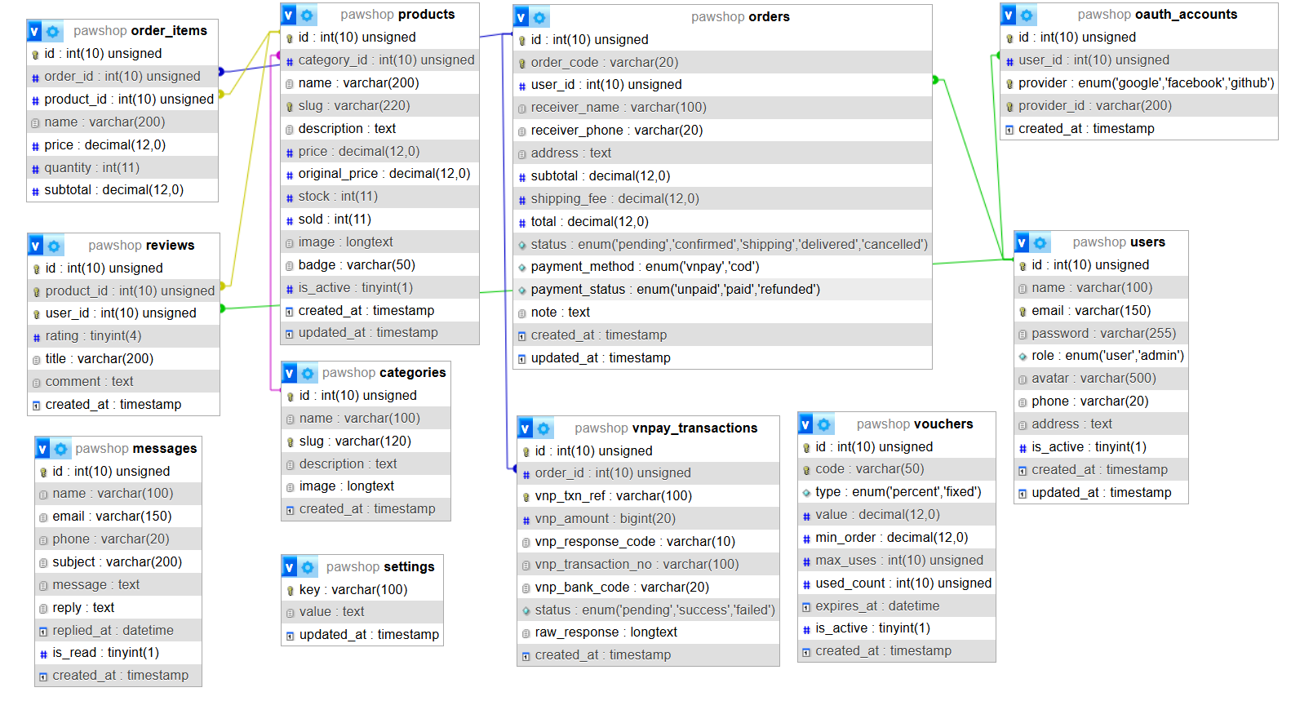

Hình 2.328 Các bảng của hệ thống

CHƯƠNG III. THIẾT KẾ GIAO DIỆN

3.1 Trang tổng quan:
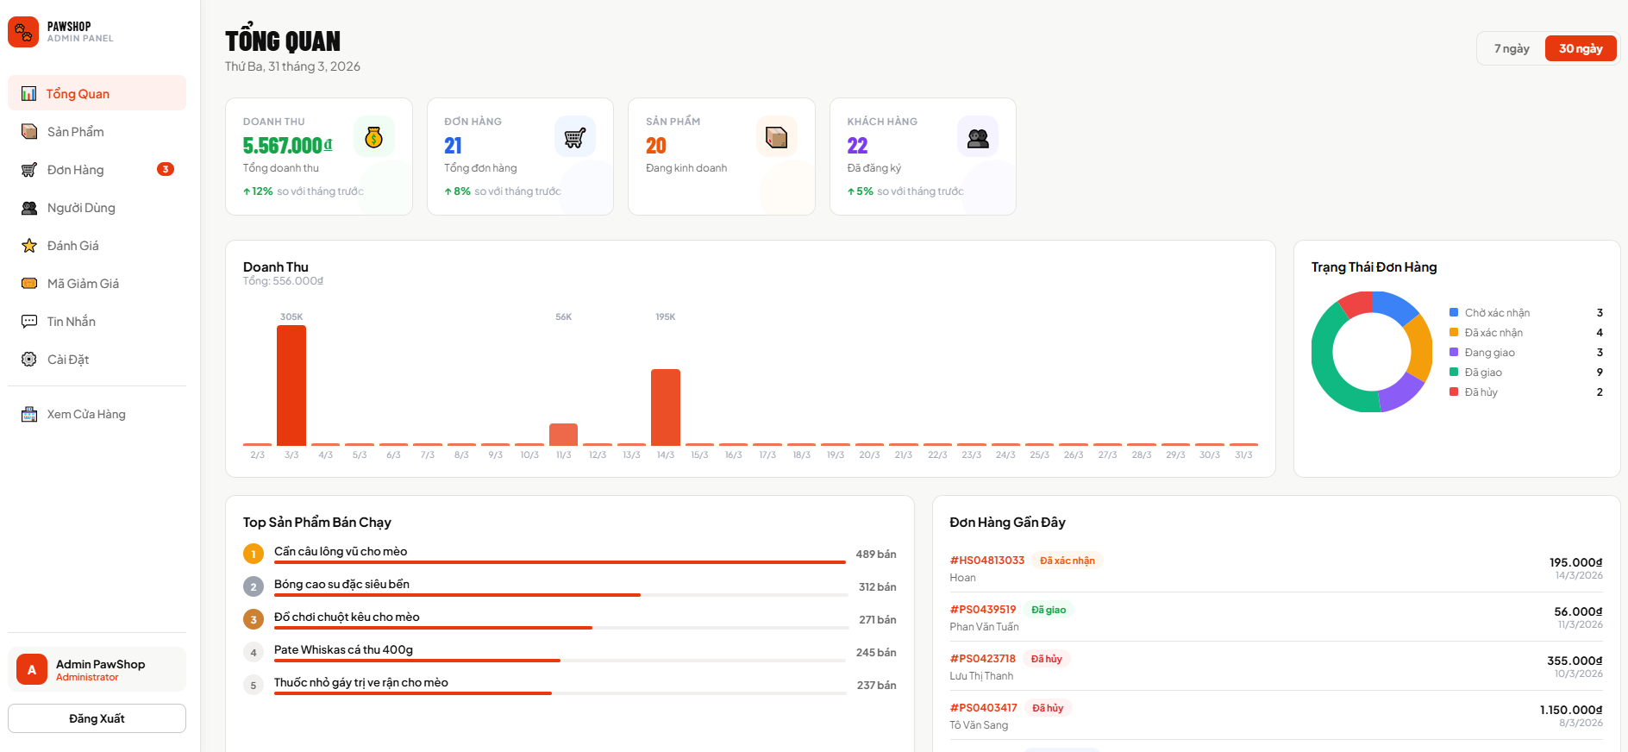

Hình 3.1 Trang Tổng quan

3.2 Trang quản lý sản phẩm/danh mục:
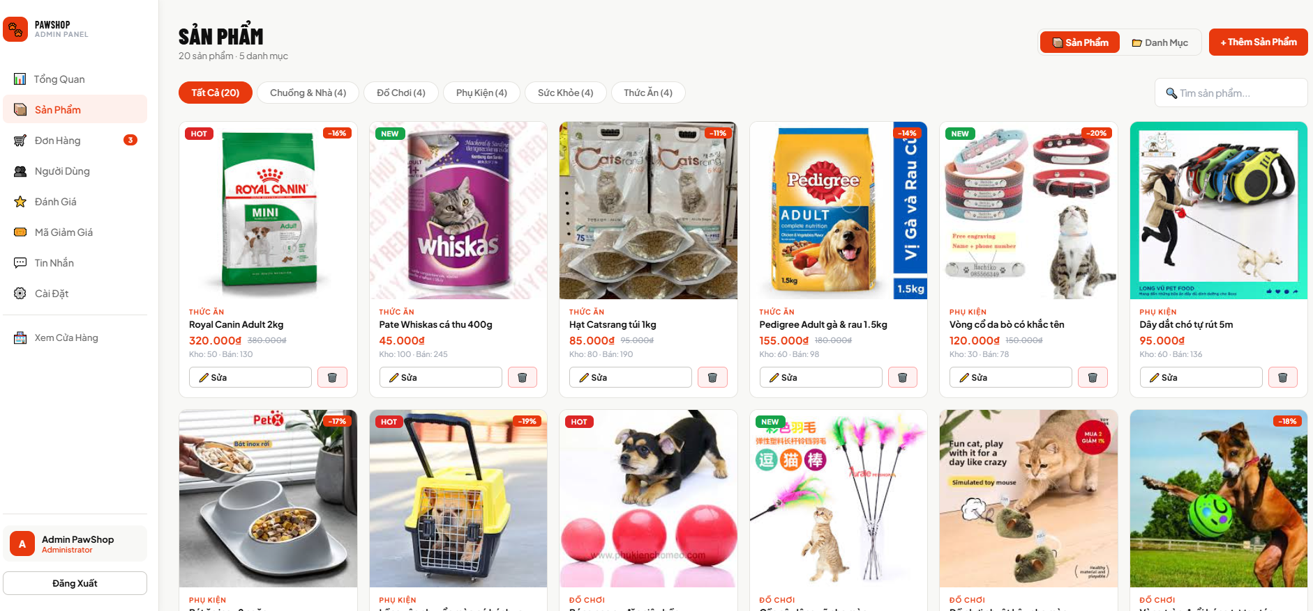

Hình 3.2 Trang quản lý sản phẩm/danh mục

3.3 Trang Quản lý đơn hàng:
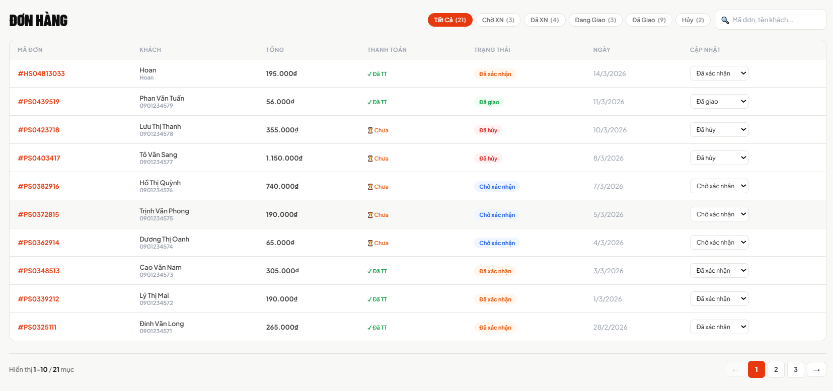

Hình 3.3 Trang Quản lý đơn hàng

3.4 Trang Quản lý người dùng:
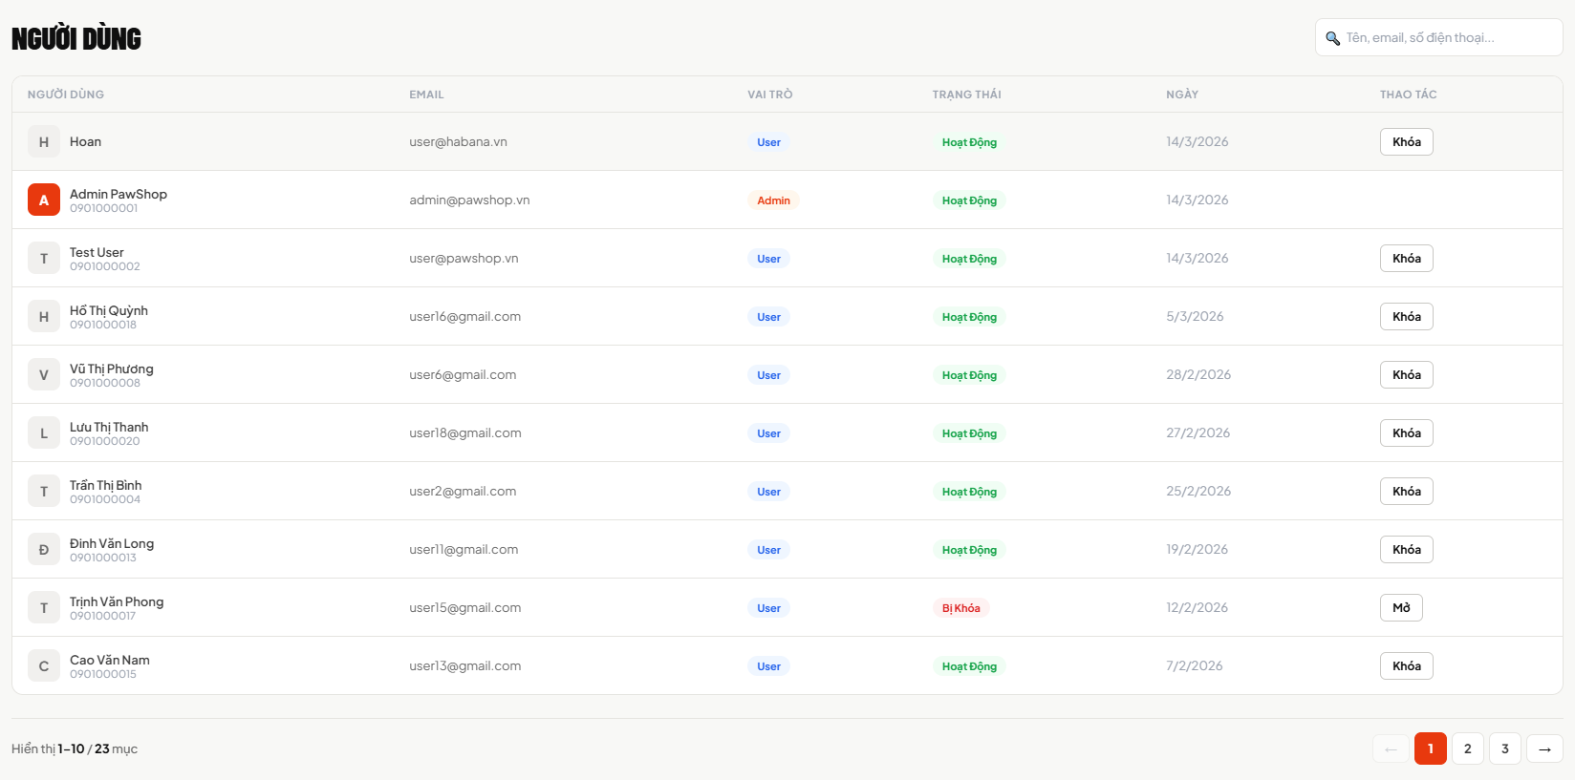

Hình 3.4 Trang Quản lý lớp học phần

3.5 Trang Quản lý đánh giá:
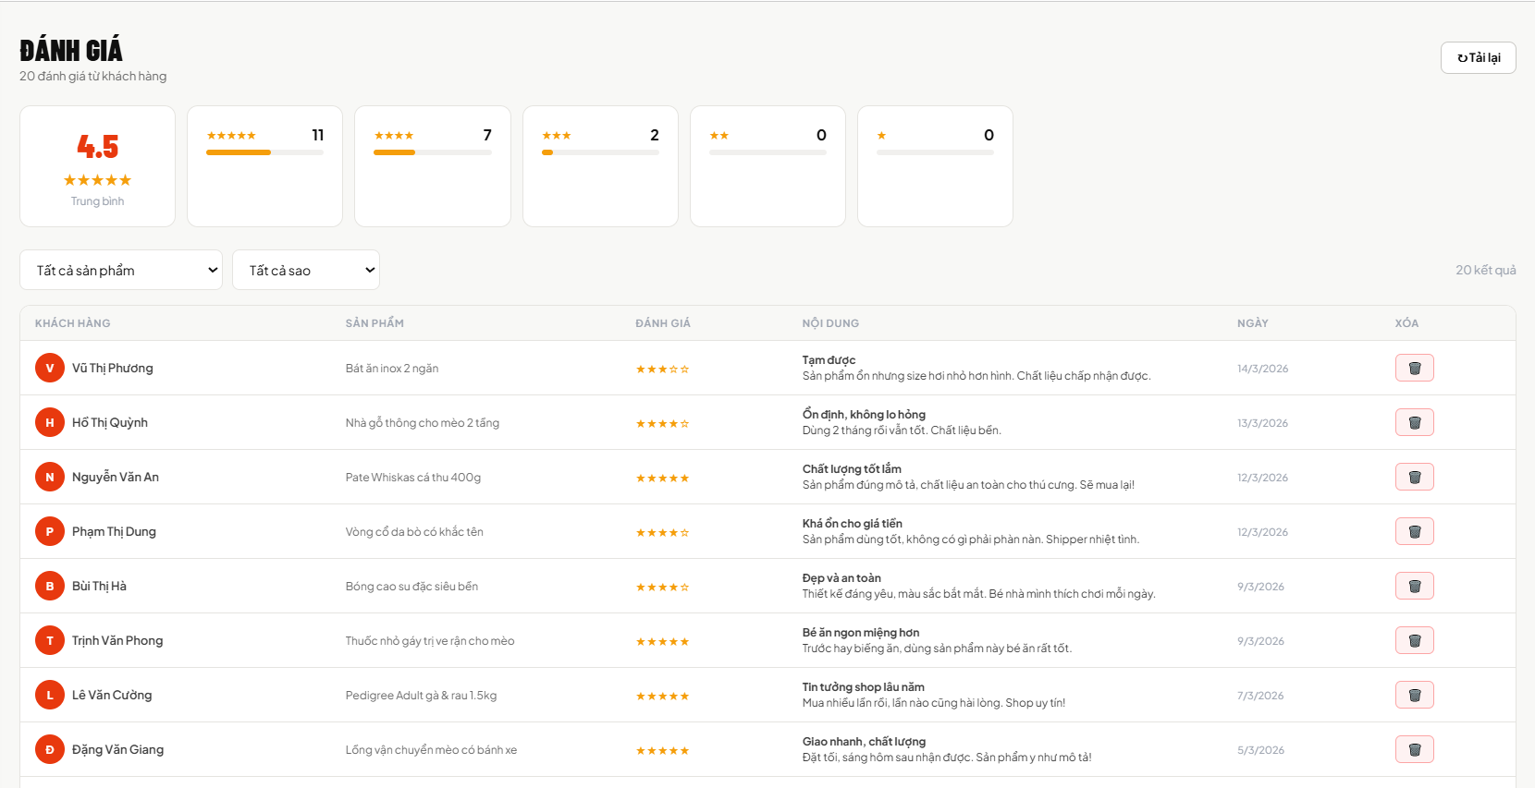

Hình 3.5 Trang quản lý đánh giá

3.6 Trang Quản lý Mã giảm giá:
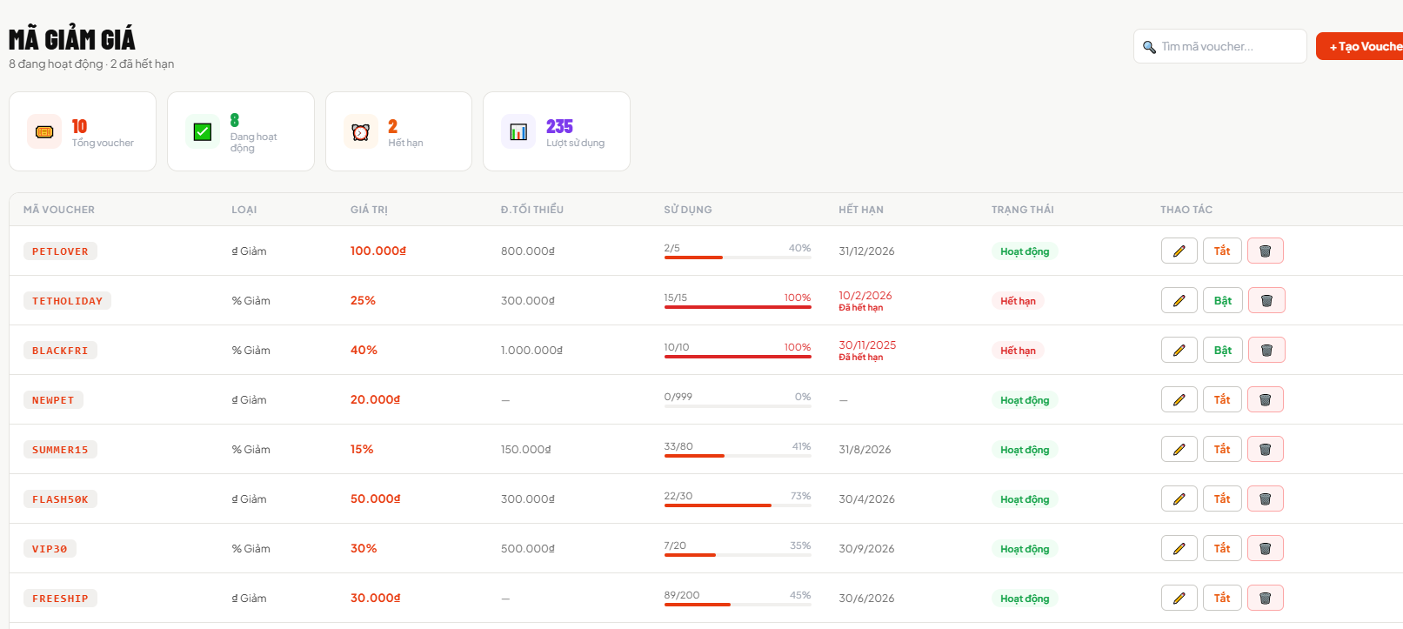

Hình 3.6 Trang quản lý mã giảm giá

3.7 Trang quản lý tin nhắn:
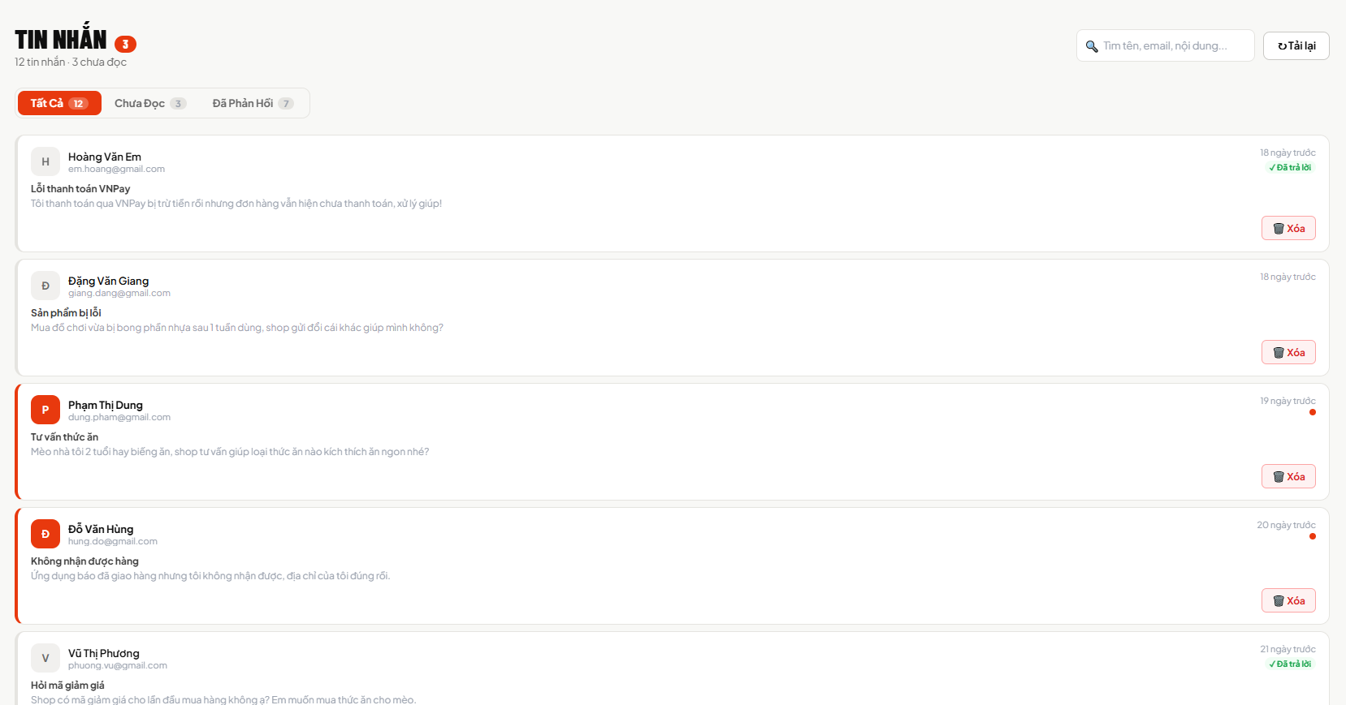

Hình 3.7 Trang Quản lý tin nhắn

CHƯƠNG iv. KẾT QUẢ THỰC NGHIỆM VÀ ĐÁNH GIÁ

Các chức năng chính:
Hệ thống đã được triển khai thành công với các chức năng chính như sau:
• Quản lý người dùng:
Đăng nhập/đăng xuất: Người dùng đăng nhập bằng email và mật khẩu đã đăng ký, hệ thống mã hóa mật khẩu bằng bcrypt. Sau khi đăng nhập, session được lưu trữ để duy trì trạng thái.
Ví dụ: Admin đăng nhập với email admin@pawshop.vn và mật khẩu admin123, hệ thống xác thực thành công và chuyển hướng đến trang quản trị.
Phân quyền rõ ràng cho 2 vai trò: Admin (quản trị viên) và User (khách hàng). Mỗi vai trò có quyền truy cập và thao tác khác nhau trên hệ thống.
Ví dụ: Tài khoản User chỉ có thể xem sản phẩm và đặt hàng, trong khi tài khoản Admin có thể thêm, sửa, xóa sản phẩm và quản lý đơn hàng.
Hỗ trợ thêm, sửa, xóa thông tin người dùng: Admin có thể quản lý tài khoản người dùng qua giao diện quản trị, bao gồm khóa/mở khóa tài khoản.
Ví dụ: Admin phát hiện tài khoản user15@gmail.com có hành vi bất thường, thực hiện khóa tài khoản và ghi chú lý do.
Nhập danh sách người dùng từ file Excel: Hỗ trợ nhập nhanh danh sách người dùng từ file Excel, tự động kiểm tra trùng lặp email trước khi thêm.
Ví dụ: Admin tải file Excel danh sách 50 người dùng, hệ thống kiểm tra và thêm thành công 48 tài khoản, 2 tài khoản bị trùng email được báo lỗi.
• Quản lý sản phẩm:
Thêm, sửa, xóa sản phẩm: Admin có thể thêm sản phẩm mới với đầy đủ thông tin: tên, giá, tồn kho, hình ảnh, mô tả, danh mục. Hỗ trợ upload nhiều ảnh và tạo slug tự động từ tên sản phẩm.
Ví dụ: Admin thêm sản phẩm "Pate Whiskas cá thu 400g" với giá 45.000đ, tồn kho 100, hệ thống tự động tạo slug pate-whiskas-ca-thu-400g.
Quản lý tồn kho: Cập nhật số lượng tồn kho tự động khi có đơn hàng thành công, hiển thị cảnh báo khi sản phẩm sắp hết hàng.
Ví dụ: Sau khi đơn hàng mua 10 sản phẩm "Hạt Catsrang túi 1kg" được xác nhận, tồn kho tự động giảm từ 80 xuống 70.
Tìm kiếm và lọc sản phẩm: Người dùng có thể tìm kiếm sản phẩm theo tên, lọc theo danh mục, khoảng giá và sắp xếp theo giá hoặc tên.
Ví dụ: Người dùng tìm kiếm "thức ăn cho mèo", hệ thống trả về danh sách 3 sản phẩm phù hợp và hiển thị kết quả trong 0.3 giây.
• Quản lý danh mục:
Thêm, sửa, xóa danh mục: Admin quản lý danh mục sản phẩm với cấu trúc phân cấp (danh mục cha - con), tự động tạo slug từ tên danh mục.
Ví dụ: Admin thêm danh mục "Thức Ăn" với slug thuc-an, sau đó thêm danh mục con "Thức ăn hạt" thuộc danh mục "Thức Ăn".
Kiểm tra ràng buộc khi xóa danh mục: Hệ thống kiểm tra sản phẩm con trước khi xóa danh mục, đề xuất phương án xử lý (xóa kèm hoặc chuyển sản phẩm sang danh mục khác).
Ví dụ: Admin xóa danh mục "Đồ Chơi" có 8 sản phẩm, hệ thống hiển thị cảnh báo và đề xuất chuyển sản phẩm sang danh mục "Phụ Kiện".
• Quản lý giỏ hàng:
Thêm sản phẩm vào giỏ: Người dùng chọn số lượng và thêm sản phẩm vào giỏ hàng, kiểm tra tồn kho trước khi thêm.
Ví dụ: Người dùng thêm 2 sản phẩm "Bóng cao su đặc siêu bền" vào giỏ, hệ thống kiểm tra tồn kho (80) đủ và thêm thành công.
Cập nhật và xóa sản phẩm trong giỏ: Người dùng có thể thay đổi số lượng hoặc xóa sản phẩm khỏi giỏ hàng.
Ví dụ: Người dùng tăng số lượng "Vòng cổ da bò" từ 1 lên 3, hệ thống cập nhật tổng tiền giỏ hàng từ 120.000đ lên 360.000đ.
• Quản lý đơn hàng:
Tạo đơn hàng: Người dùng nhập thông tin giao hàng, áp dụng mã giảm giá (nếu có) và xác nhận đặt hàng. Hệ thống kiểm tra tồn kho trước khi tạo đơn.
Ví dụ: Người dùng đặt hàng tổng tiền 1.200.000đ, áp dụng mã giảm giá "PETLOVER" giảm 100.000đ, tổng thanh toán là 1.100.000đ.
Thanh toán: Hỗ trợ 2 phương thức thanh toán: COD (thanh toán khi nhận hàng) và VNPay (chuyển khoản qua cổng VNPay).
Ví dụ: Người dùng chọn thanh toán qua VNPay, hệ thống chuyển hướng đến cổng thanh toán, sau khi thanh toán thành công trạng thái đơn hàng được cập nhật tự động.
Cập nhật trạng thái đơn hàng: Admin cập nhật trạng thái đơn hàng theo luồng: Chờ xác nhận → Đã xác nhận → Đang giao → Đã giao (hoặc Đã hủy). Mỗi lần cập nhật, hệ thống gửi thông báo qua email cho khách hàng.
Ví dụ: Admin xác nhận đơn hàng #HSO4813033, hệ thống tự động gửi email thông báo "Đơn hàng của bạn đã được xác nhận" cho khách hàng.
Hủy đơn hàng: Người dùng có thể hủy đơn hàng khi đang ở trạng thái "Chờ xác nhận", hệ thống tự động hoàn lại tồn kho.
Ví dụ: Người dùng hủy đơn hàng #PS0372815, hệ thống hoàn lại 190.000đ vào giỏ hàng và cập nhật tồn kho sản phẩm.
• Quản lý mã giảm giá:
Thêm, sửa, xóa mã giảm giá: Admin tạo mã giảm giá với nhiều loại: giảm theo phần trăm (%) hoặc giảm theo số tiền cố định, có thể giới hạn số lượt sử dụng và đơn hàng tối thiểu.
Ví dụ: Admin tạo mã "SUMMER15" giảm 15% cho đơn hàng từ 150.000đ, giới hạn 80 lượt sử dụng, hiệu lực đến 31/08/2026.
Kiểm tra mã khi áp dụng: Hệ thống kiểm tra mã còn hiệu lực, chưa hết hạn, còn lượt dùng và đủ điều kiện đơn hàng tối thiểu.
Ví dụ: Người dùng nhập mã "BLACKFRI" cho đơn hàng 500.000đ, hệ thống báo lỗi "Đơn hàng tối thiểu 1.000.000đ mới áp dụng được mã này".
Vô hiệu hóa mã đang sử dụng: Hệ thống cảnh báo khi xóa mã đang được áp dụng trong đơn hàng chưa hoàn thành, đề xuất vô hiệu hóa thay vì xóa.
Ví dụ: Admin cố gắng xóa mã "PETLOVER" đang có 2 đơn hàng chưa xử lý, hệ thống hiển thị cảnh báo và đề xuất vô hiệu hóa.
• Quản lý đánh giá:
Tạo đánh giá sản phẩm: Người dùng có thể đánh giá sản phẩm sau khi mua với số sao (1-5) và nhận xét chi tiết, mỗi user chỉ đánh giá một lần cho mỗi sản phẩm.
Ví dụ: Người dùng "Hồ Thị Quỳnh" đánh giá sản phẩm "Nhà gỗ thông cho mèo 2 tầng" với 4 sao và nhận xét "Ổn định, không lo hỏng".
Xem danh sách đánh giá: Hiển thị danh sách đánh giá kèm tên người dùng, số sao, nội dung và ngày đánh giá. Hỗ trợ lọc theo sản phẩm và số sao.
Ví dụ: Người dùng xem sản phẩm "Pate Whiskas", hệ thống hiển thị 15 đánh giá với điểm trung bình 4.7 sao.
Xóa đánh giá vi phạm: Admin có thể xóa các đánh giá có nội dung không phù hợp hoặc vi phạm quy định.
Ví dụ: Admin phát hiện đánh giá có nội dung không phù hợp, thực hiện xóa và ghi chú lý do.
• Quản lý liên hệ:
Gửi liên hệ: Khách hàng gửi câu hỏi, góp ý qua form liên hệ với các trường: họ tên, email, số điện thoại, tiêu đề, nội dung.
Ví dụ: Khách hàng "Hoàng Văn Em" gửi liên hệ về lỗi thanh toán VNPay, hệ thống lưu tin nhắn và gửi thông báo cho admin.
Phản hồi liên hệ: Admin xem danh sách tin nhắn, đánh dấu đã đọc và gửi phản hồi qua email cho khách hàng.
Ví dụ: Admin phản hồi tin nhắn của "Đặng Văn Giang" về vấn đề đổi trả sản phẩm, nội dung phản hồi được gửi qua email và lưu lại trong hệ thống.
Lọc và tìm kiếm tin nhắn: Admin có thể lọc tin nhắn theo trạng thái (chưa đọc, đã đọc, đã phản hồi) và tìm kiếm theo tên, email hoặc nội dung.
Ví dụ: Admin lọc tin nhắn "Chưa đọc", hệ thống hiển thị 3 tin nhắn chưa được xử lý.
• Cấu hình hệ thống:
Cập nhật thông tin cửa hàng: Admin cập nhật tên cửa hàng, slogan, email hỗ trợ, số điện thoại, địa chỉ hiển thị trên website.
Ví dụ: Admin thay đổi tên cửa hàng từ "PawShop" thành "PawShop - Yêu thương thú cưng", hệ thống cập nhật ngay lập tức.
Cấu hình phí ship: Admin thiết lập phí vận chuyển mặc định và giá trị đơn hàng tối thiểu để được miễn phí ship.
Ví dụ: Admin thiết lập phí ship mặc định 30.000đ và miễn phí ship cho đơn hàng từ 300.000đ trở lên.
Chế độ bảo trì: Admin có thể bật/tắt chế độ bảo trì hệ thống, khi bật chỉ có admin mới truy cập được, người dùng thấy thông báo "Hệ thống đang bảo trì".
Ví dụ: Admin bật chế độ bảo trì để nâng cấp hệ thống, người dùng truy cập thấy thông báo và không thể đặt hàng trong thời gian bảo trì.

Kết quả kiểm thử:
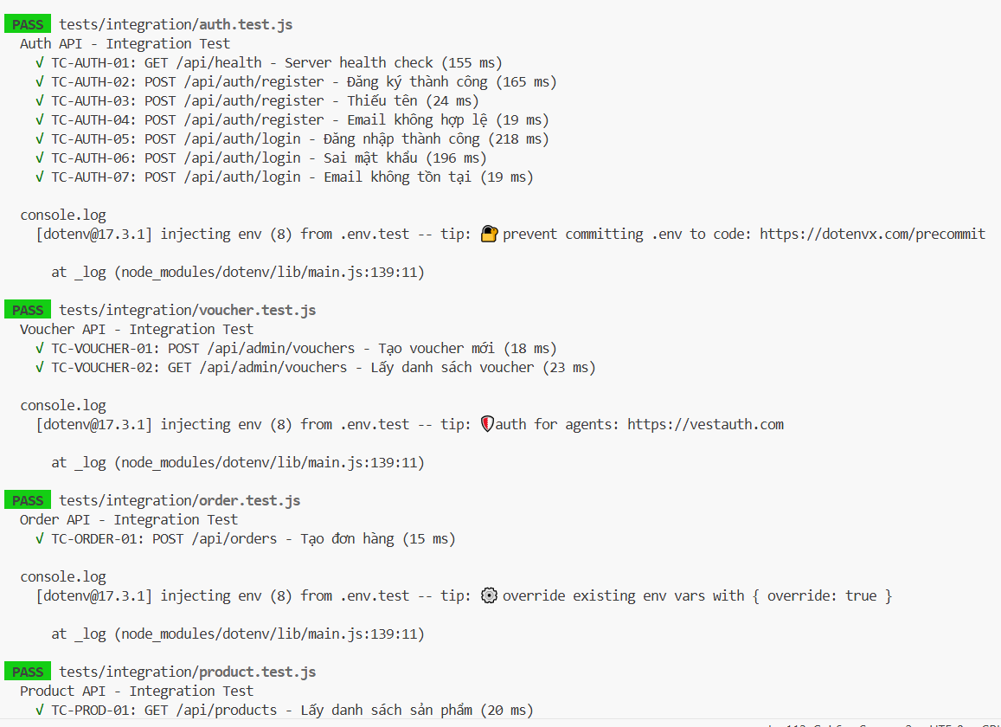
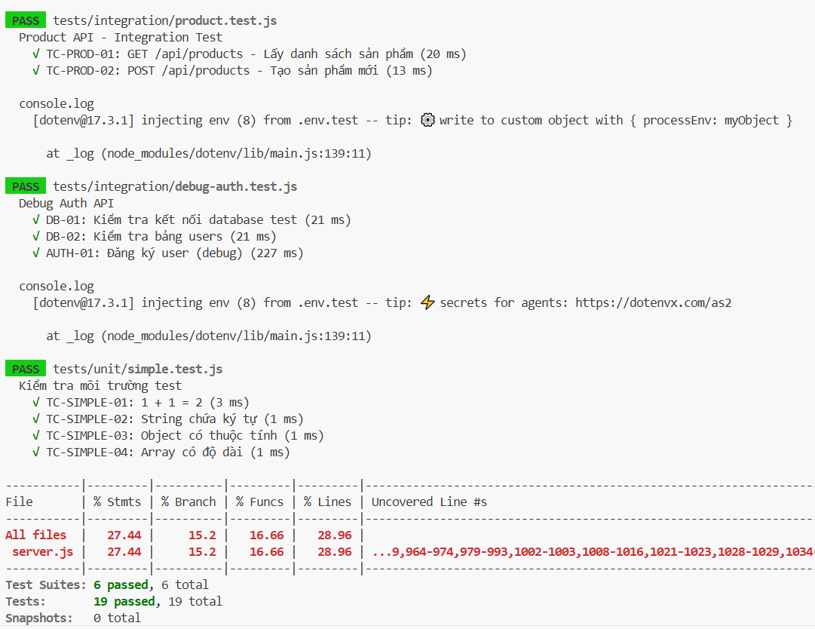

Hình 4.1 Kết quả kiểm thử

4.2.1. Phương pháp kiểm thử
Hệ thống PawShop được kiểm thử bằng phương pháp Integration Test và Unit Test sử dụng framework Jest và Supertest trên môi trường Node.js.
Công cụ sử dụng:
Jest: Framework chạy test, assertion, báo cáo độ phủ code
Supertest: Kiểm thử API endpoint HTTP
dotenv: Quản lý biến môi trường cho môi trường test
Phạm vi kiểm thử:
Unit Test: Kiểm thử các hàm logic đơn lẻ (simple.test.js)
Integration Test: Kiểm thử các API endpoint chính của hệ thống:
Authentication API (đăng ký, đăng nhập)
Product API (quản lý sản phẩm)
Order API (quản lý đơn hàng)
Voucher API (quản lý mã giảm giá)
Môi trường kiểm thử:
Database: MySQL (database test riêng)
Server: Node.js với Express
Port: 3002 (test environment)

KẾT LUẬN
Sau một thời gian tìm hiểu, nghiên cứu và triển khai dự án " XÂY DỰNG WEBSITE GIỚI THIỆU VÀ BÁN CÁC SẢN PHẨM DÀNH CHO NUÔI VÀ CHĂM SÓC THÚ CƯNG", dưới sự hướng dẫn của thầy giáo Tô Hữu Nguyên, em đã thành công trong việc phát triển một hệ thống thương mại điện tử hoàn chỉnh phục vụ nhu cầu mua bán sản phẩm thú cưng trực tuyến.
- Kết quả đạt được:
- Xây dựng thành công hệ thống website bán hàng với giao diện thân thiện, dễ sử dụng cho cả khách hàng và quản trị viên
- Thiết kế cơ sở dữ liệu MySQL hoàn chỉnh với 11 bảng dữ liệu, hỗ trợ đầy đủ các nghiệp vụ quản lý sản phẩm, đơn hàng, người dùng
- Xây dựng hệ thống xác thực JWT an toàn, phân quyền rõ ràng cho 2 vai trò (admin, user)
- Tích hợp cổng thanh toán VNPay, hỗ trợ cả hình thức COD và chuyển khoản trực tuyến
- Phát triển 19 use case với đầy đủ biểu đồ hoạt động, biểu đồ trình tự và biểu đồ lớp
- Kiểm thử thành công 19 test case với tỷ lệ 100% pass trên các module chính
- Hạn chế:
- Toàn bộ logic backend tập trung trong một file server.js, chưa được tách thành các module riêng biệt
- Độ phủ code còn thấp (27.44%) do chưa có cấu trúc test cho từng module
- Chưa tích hợp chức năng quên mật khẩu và gửi email xác thực
- Chưa có hệ thống báo cáo thống kê nâng cao và xuất file Excel/PDF
- Chưa tích hợp Redis cache để tối ưu hiệu suất truy vấn dữ liệu
- Hướng phát triển:
- Bổ sung chức năng quên mật khẩu qua email sử dụng Nodemailer
- Xây dựng module báo cáo thống kê doanh thu, sản phẩm bán chạy với biểu đồ trực quan
- Tích hợp Redis để caching dữ liệu sản phẩm, giảm tải database
- Thêm chức năng xuất báo cáo PDF/Excel phục vụ quản lý
- Nâng cao bảo mật với rate limiting và xác thực 2FA cho tài khoản admin

TÀI LIỆU THAM KHẢO
[1] Turban, E., King, D., & Lang, J. (2011). Introduction to Electronic Commerce (3rd ed.). Pearson.
[2] Laudon, K. C., & Traver, C. G. (2021). E-Commerce 2021: Business, Technology, Society (17th ed.). Pearson.
[3] Google, Temasek & Bain. (2023). e-Conomy SEA 2023 Report. https://economysea.withgoogle.com
[4] Google/SOASTA Research. (2017). The State of Online Retail Performance. Think with Google.
[5] Stefanov, S. (2016). React: Up & Running. O'Reilly Media.
[6] Fielding, R. T. (2000). Architectural Styles and the Design of Network-based Software Architectures (Doctoral dissertation). University of California, Irvine.
[7] Newman, S. (2019). Monolith to Microservices. O'Reilly Media.
[8] OWASP Foundation. (2021). OWASP Top Ten 2021. https://owasp.org/Top10/
[9] Banks, A., & Porcello, E. (2020). Learning React (2nd ed.). O'Reilly Media.
[10] Fedosejev, A. (2015). React.js Essentials. Packt Publishing.
[11] React Team. (2019). Introducing Hooks. React Documentation. https://react.dev/reference/react
[12] Evan You. (2020). Vite – Next Generation Frontend Tooling. https://vitejs.dev/guide/why.html
[13] Cantelon, M., Harter, M., Holowaychuk, T. J., & Rajlich, N. (2013). Node.js in Action. Manning Publications.
[14] Hahn, E. (2012). Express.js Guide. Leanpub.
[15] DuBois, P. (2013). MySQL (5th ed.). Addison-Wesley Professional.
[16] Date, C. J. (2003). An Introduction to Database Systems (8th ed.). Addison-Wesley.
[17] Ricci, F., Rokach, L., & Shapira, B. (2015). Recommender Systems Handbook (2nd ed.). Springer.
[18] Aggarwal, C. C. (2016). Recommender Systems: The Textbook. Springer.
[19] Vaswani, A., Shazeer, N., Parmar, N., et al. (2017). Attention is All You Need. Advances in Neural Information Processing Systems (NeurIPS), 30.
[20] Meta AI. (2024). Introducing Meta Llama 3. https://ai.meta.com/blog/meta-llama-3/
[21] Groq. (2024). Groq LPU Inference Engine. https://groq.com/technology/
[22] OpenAI. (2024). Structured Outputs in the API. https://platform.openai.com/docs/guides/structured-outputs
[23] McKinsey & Company. (2023). The State of AI in 2023. https://www.mckinsey.com/capabilities/quantumblack/our-insights/the-state-of-ai-in-2023

NHẬN XÉT CỦA GIÁO VIÊN HƯỚNG DẪN

Thái Nguyên, ngày tháng năm 202
Giáo viên hướng dẫn

ĐẠI HỌC THÁI NGUYÊN CỘNG HÒA XÃ HỘI CHỦ NGHĨA VIỆT NAM
TRƯỜNG ĐẠI HỌC CÔNG NGHỆ Độc lập - Tự do - Hạnh phúc
THÔNG TIN VÀ TRUYỀN THÔNG

LỜI CAM ĐOAN
(kèm theo Thông báo số: 90 /TB-ĐH CNTT&TT ngày 03 tháng 03 năm 2026
của Hiệu trưởng Trường ĐH CNTT&TT)

Em xin cam đoan đã thực hiện việc kiểm tra mức độ tương đồng nội dung (ĐA/KLTN) qua phần mềm Turnitin một cách trung thực và đạt kết quả mức độ tương đồng 23 %. Bản đề tài (ĐA/KLTN) kiểm tra qua phần mềm là bản cứng đã nộp để bảo vệ trước hội đồng.
Nếu sai em xin hoàn toàn chịu trách nhiệm.
Xin chân thành cảm ơn./.
Thái Nguyên, ngày … tháng … năm 202…
TÁC GIẢ CỦA SẢN PHẨM
(Ký và ghi rõ họ tên)

Đồng Thị Hương Giang

